**TÍTULO:** INFORME DE INVESTIGACIÓN DE SISTEMA DE ELUCIÓN Y FILTRADO

**PRESENTADO POR:** DIEGO ORTIZ

**PARA:** ING. ANDRÉS SILVA

**FECHA: 10 de agosto de 2020**

**OBJETIVOS**

* Realizar investigación en literatura e internet sobre los sistemas y tipos de tanques sedimentadores.

**TANQUE SEDIMENTADOR**

Inicio, Pautas de Andrés 10-08-2020, tomado de WhatsApp

<https://www.tecnoconverting.es/productos/?gclid=CjwKCAjw4MP5BRBtEiwASfwAL5pk-hDYcednRCELgOKHaMzsTurZRpnHIhD-weRxE6bD7Q4H7kZObhoCyFoQAvD_BwE>

sedimentador de placas paralelas

<https://repositorio.uniandes.edu.co/bitstream/handle/1992/10172/u245501.pdf?sequence=1>

**TAREAS:**

* Buscar la teoría de funcionamiento de un sedimentador de placas paralelas de alto rendimiento.
* Informe breve citando varias fuentes
* Buscar modelos de cálculo de fuentes confiables, sean universidades reconocidas, o empresas reconocidas
* Hacer lo mismo para conos sedimentadores de alta eficiencia
* Hacer análisis comparativo y selección de la mejor alternativa entre las tres (la primera es el diseño original de Juan)
* Criterios de interés: tamaño, simpleza de funcionamiento, bajo mantenimiento, costo
* Evaluar bajo la misma condición: capacidad de procesamiento
* reunión de revisión teórica, martes 11 a las 3 pm

<https://www.google.com/imgres?imgurl=https%3A%2F%2Fi.ytimg.com%2Fvi%2FyQPtU_IY5nQ%2Fhqdefault.jpg&imgrefurl=https%3A%2F%2Fwww.youtube.com%2Fwatch%3Fv%3DyQPtU_IY5nQ&tbnid=LFjuy51US9IVFM&vet=12ahUKEwiDwP2RxZDrAhUYZTABHYi2DWgQMygAegQIARB8..i&docid=g2jFiZ_Ryc0R_M&w=480&h=360&q=conos%20sedimentadores&ved=2ahUKEwiDwP2RxZDrAhUYZTABHYi2DWgQMygAegQIARB8>

<https://www.google.com/imgres?imgurl=https%3A%2F%2Fwww.monografias.com%2Ftrabajos-pdf5%2Freduccion-as-efluentes-mineros%2Fimage001.gif&imgrefurl=https%3A%2F%2Fwww.monografias.com%2Ftrabajos-pdf5%2Freduccion-as-efluentes-mineros%2Freduccion-as-efluentes-mineros.shtml%23%3A~%3Atext%3DCLARIFICADOR%2520DESCRIPCI%25C3%2593N%2520DEL%2520PROCEDIMIENTO%2520Y%2520SISTEMA%2520DE%2520TRATAMIENTO%2520INTEGRAL%2520DE&tbnid=0LT6drfBwVVdVM&vet=12ahUKEwiDwP2RxZDrAhUYZTABHYi2DWgQMygBegQIARB-..i&docid=gLZ0LzoT1rEZOM&w=401&h=589&q=conos%20sedimentadores&ved=2ahUKEwiDwP2RxZDrAhUYZTABHYi2DWgQMygBegQIARB->

<https://www.google.com/imgres?imgurl=http%3A%2F%2Fwww.sumyt.com%2Fwp-content%2Fuploads%2FClarificador-rectangular.png&imgrefurl=http%3A%2F%2Fwww.sumyt.com%2Fcategory%2Fsedimentadores-de-alta-tasa%2F%23%3A~%3Atext%3DClarificador%2520Rectangular&tbnid=6awpnqu3bYMHBM&vet=12ahUKEwjzmpqAxZDrAhX6ZDABHVFGBvcQMygGegUIARCpAQ..i&docid=UVqnb_exowujjM&w=641&h=378&q=sedimentador%20de%20placas%20paralelas&ved=2ahUKEwjzmpqAxZDrAhX6ZDABHVFGBvcQMygGegUIARCpAQ>

<https://slideplayer.es/slide/13887036/>

♦♦♦♦♦♦♦♦♦♦♦♦♦♦♦♦♦♦♦♦♦♦♦♦♦♦♦♦♦♦♦♦

**PRECEDENTES**

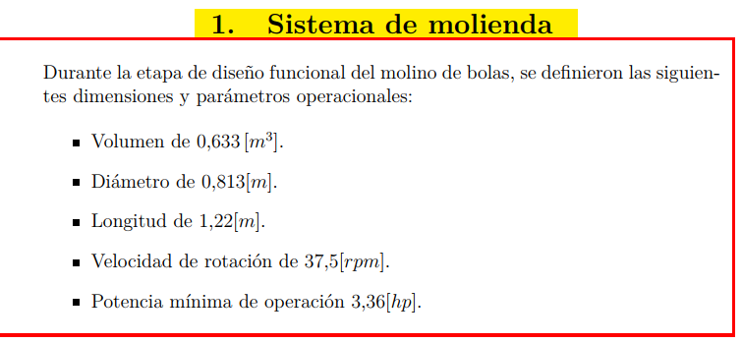

*Informe III página 3*

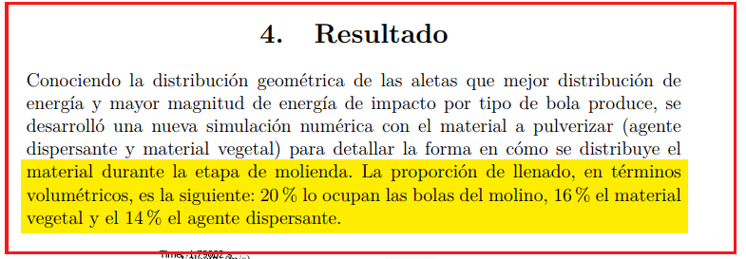

*Informe III página 17*

De lo anterior tenemos que:

|  |  |  |
| --- | --- | --- |
| Ítem | Relación | Volumen |
| Volumen de MV. | 0.633*16% | 0.1012 m^3 |
| Volumen de agente dispersante | 0.633*14% | 0.08862 m^3 |
| Volumen Total Mv+arena | - | 0.18982 m^3 |

Según los planos y el dimensionamiento preliminar expuesto en el Informe I - Etapa III página 6

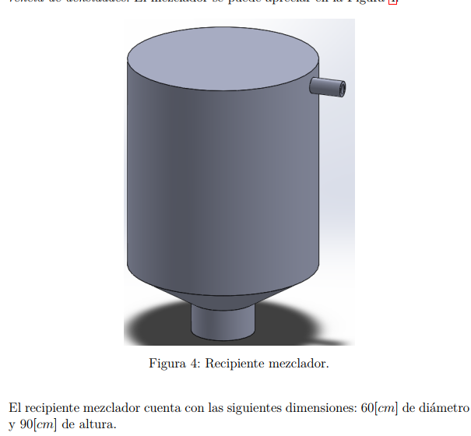

Volumen del recipiente: pi x radio^2 x altura = 3.1416*0.3^2*0.9=0.2545m^3

Del CAD

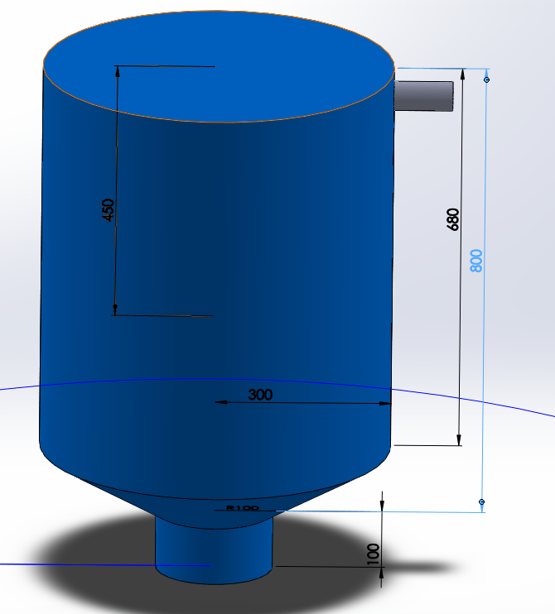 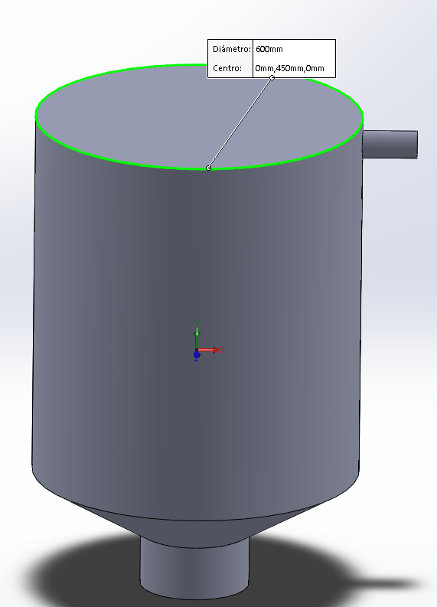

Trabajaremos con este volumen (0.2545m^3) como volumen util del recipiente de mezcla.

Volumen del tanque de elucion= 0.2545 m^3

Según los planos y el dimensionamiento preliminar expuesto en el Informe I - Etapa III página 8

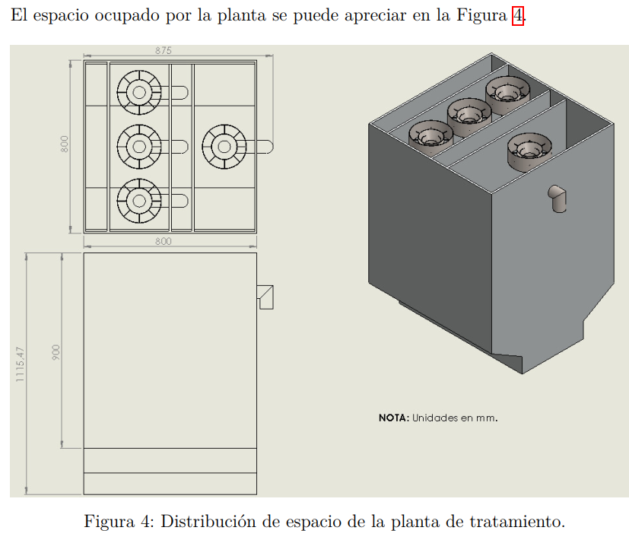

Volumen= 0.8x0.875x0.9=0.63 m^3

Se trabajará con este valor como volumen útil del tanque de separación.

Volumen del tanque de separación: 0.63 m^3

Volumen del solvente=0.63-0.1898=0.4402 m^3

Entonces relación de material solido / solvente

0.4402/0.1898=2.32

**Nota: La relación solvente/material vegetal es 10 a 1. En otras palabras: 10 litros por cada kilogramo de material vegetal procesado.**

**Por lo cual para el procesamiento de 20kg se requieren 200 litros de solvente (Juan)**

El solvente es (mezcla etanol - agua al 50 %)

capacidad de procesamiento de 20 [*kg/bache*], tres baches al día.

Tomado del documento “03-Informe II etapa 3” página 4

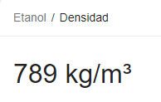 100 litros de agua = 0.1 m^3 x 1000 kg/m^3 =100 kg

100 litros de etanol = 0.1 m^3 x 789 kg/m^3 = 78.9 kg

|  |  |  |  |  |  |
| --- | --- | --- | --- | --- | --- |
| Ítem | Relación | Masa | Densidad | Volumen  Por relación vol. | Observación |
| Material vegetal | cte. | 20 kg | *ρMV* = 100 kg/m3 | 0.633*16% =0.1012 m^3 | Por calculo  0.2 m^3 |
| Agente dispersante de arena de rio | 1 a 8 | 160 kg | *ρAD* = 1500 kg/m3 | 0.633*14% =0.08862 m^3 | Por calculo  0.1066 m^3 |
| MV+ Arena | - | 180 kg | - | 0.18982 m^3 | Por calculo  0.1266 m^3 |
| Solvente | 10 a 1 MV | 180 kg |  | 200 litros = 0.2 m ^3 |  |
| Total, por sedimentar |  | **360 kg** |  | **0.38 m^3 ==**  **0.4 m^3** |  |

Concentración volumétrica solvente- solido %V/V= 50%



inf 4 etapa 2 pg 5, inf 3 etapa 3 pag 18

♦♦♦♦♦♦♦♦♦♦♦♦♦♦♦♦♦♦♦♦♦♦♦♦♦♦♦♦♦♦♦♦

**INVESTIGACIÓN**

**1er proyecto**

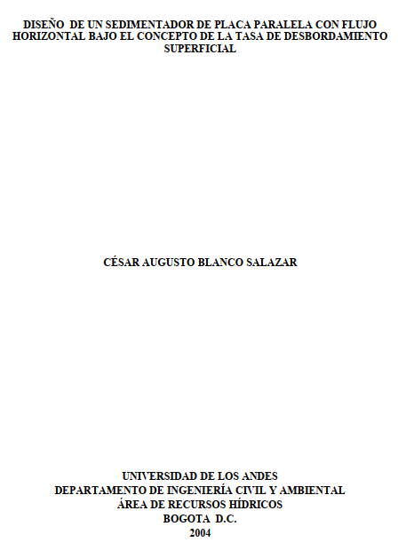

Según *“Diseño de un sedimentador de placas paralelas con el flujo horizontal…”* página 15

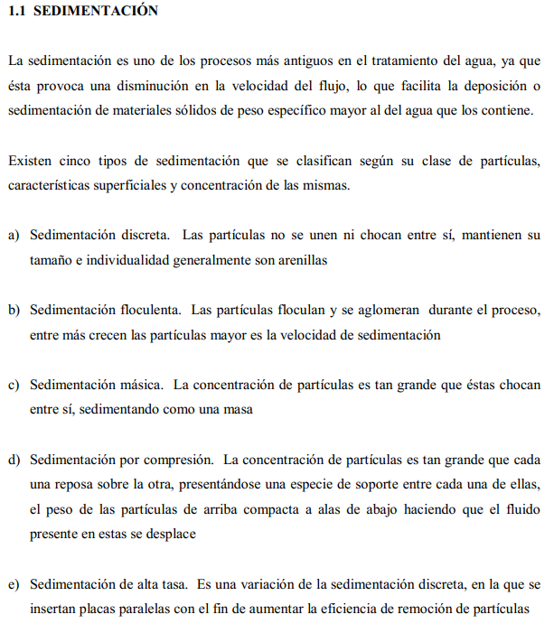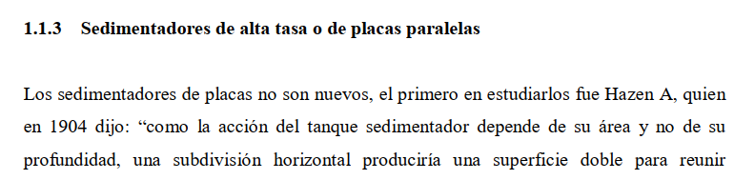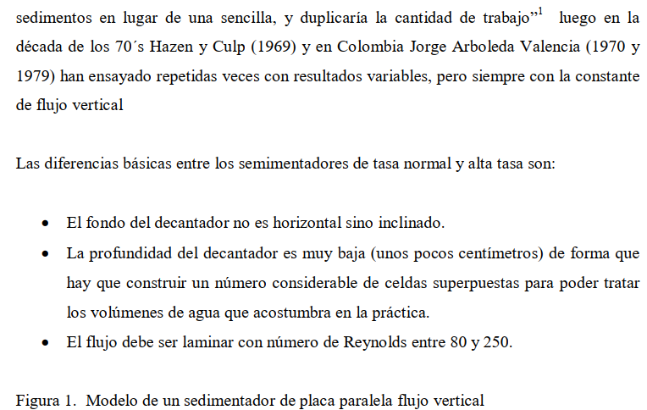

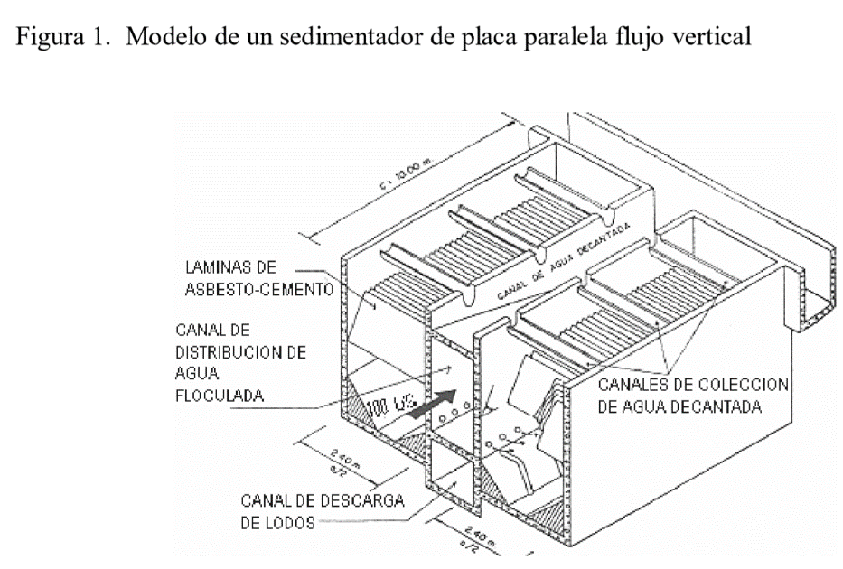

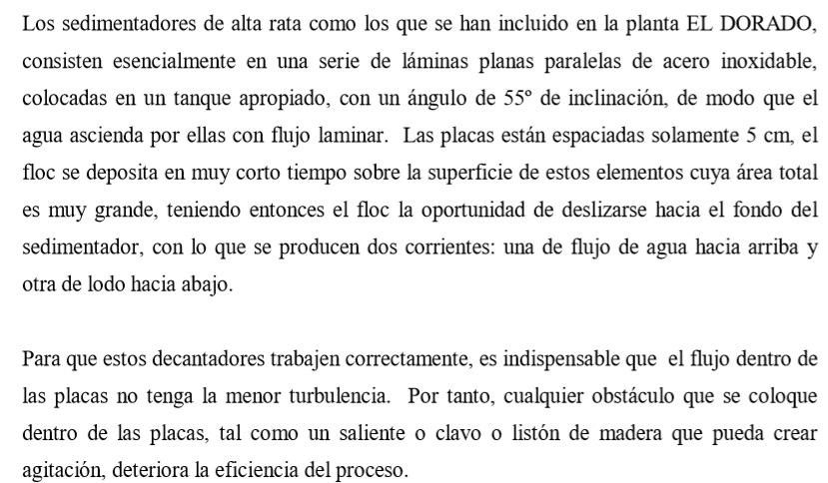

*Página 27*

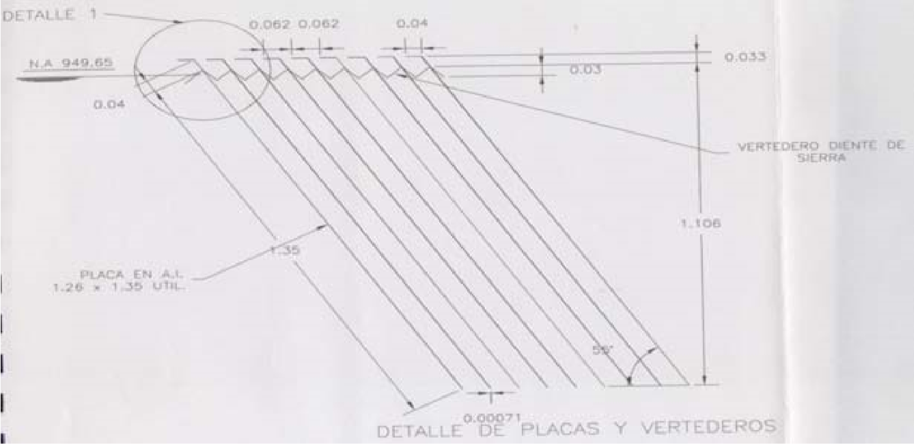

*Página 27*

Se puede observar en la gráfica anterior que:

* La separación entre placas es de 0.062 m es decir 62 mm
* La altura del panel es de 1.1 m (también se evidencia en la foto siguiente que esta esta es aproximante la atura útil del tanque)
* 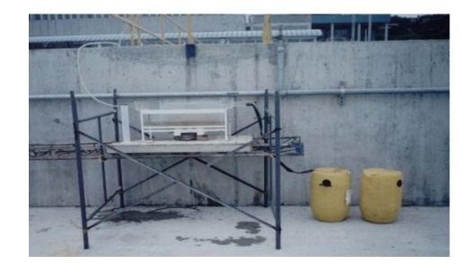A pesar de ser un tanque de aguas residuales municipales se usa una altura pequeña y una separación pequeña (62 mm)

Lo que quiere logran en el proyecto es 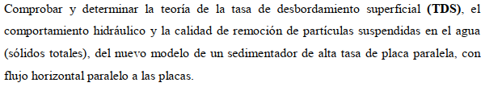 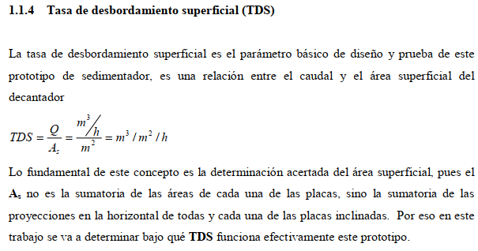

Lo cual se reduce a determinar el angulo en el cual se “Atrapan mas lodos”

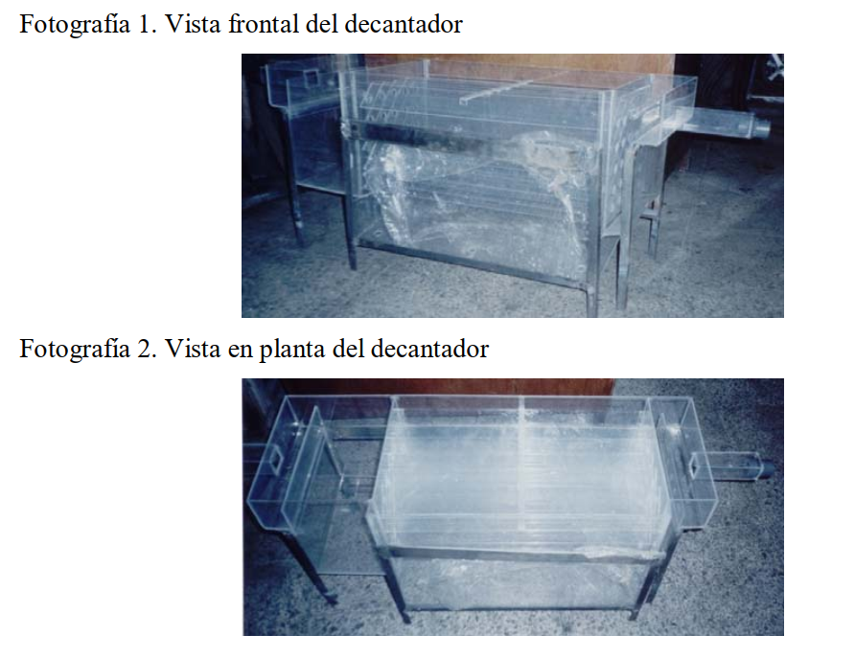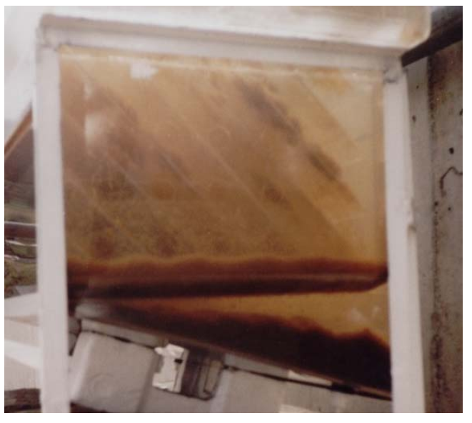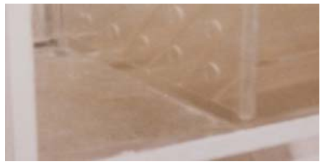

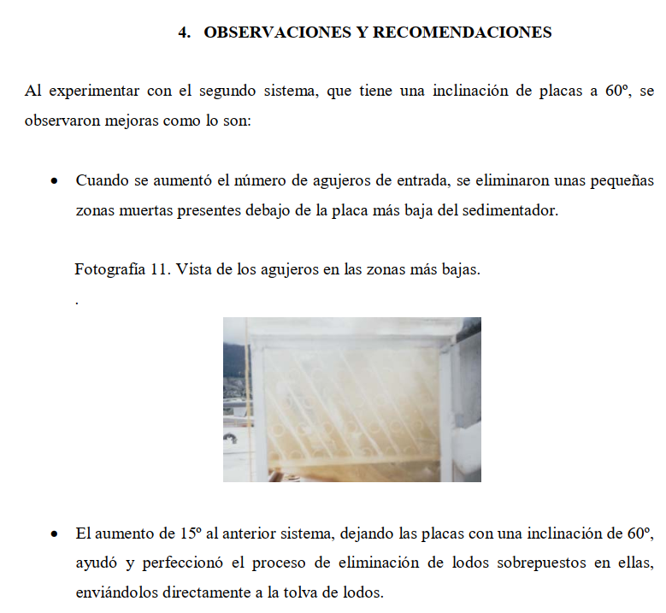

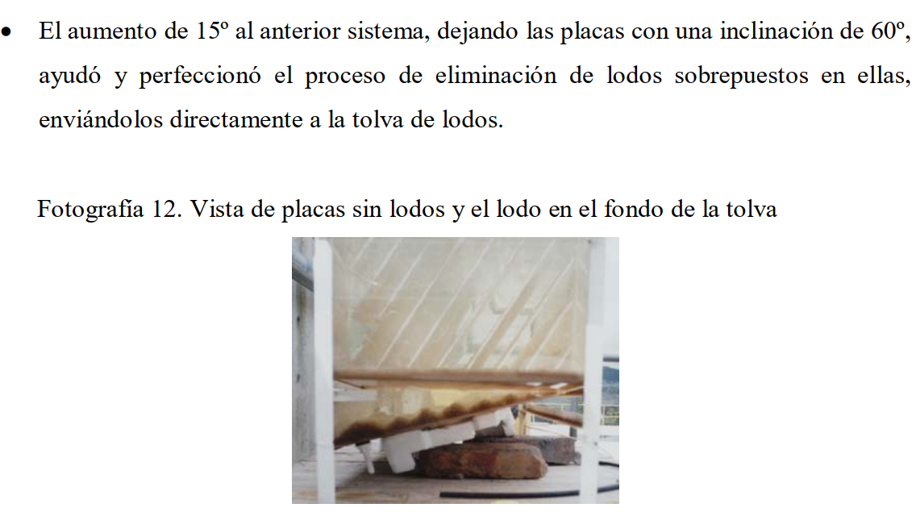

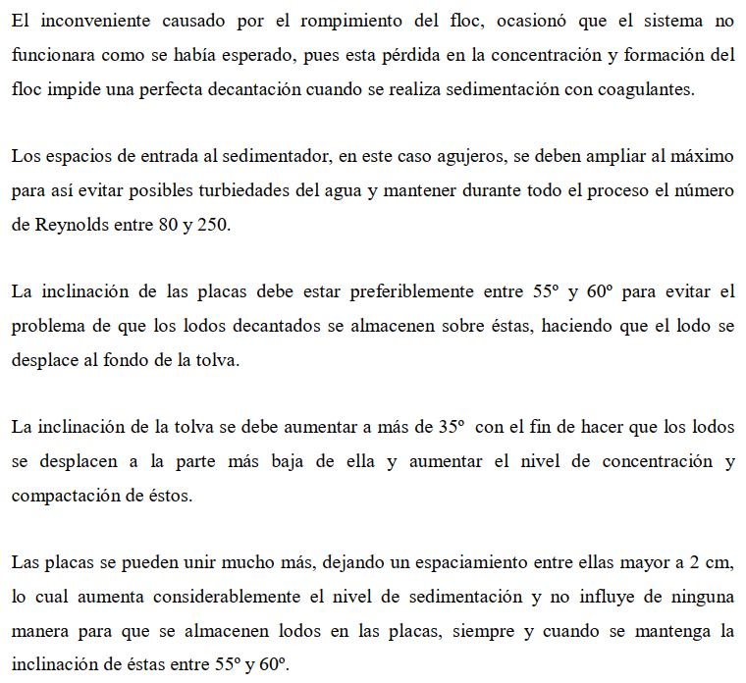

**CONCLUSIONES**

* Buen trabajo con explicación clara pero suficiente sobre los tipos de sedimentación
* La sedimentación de alta tasa es lo mismo que la sedimentación discreta, pero agregándole placas ya sea de flujo horizontal o vertical.
* La idea de las placas en flujo horizontal me parece buena pues se requiere menos altura del taque y se puede hacer rectangular abajo, pero me parece que el sistema de las perforaciones en las láminas y la forma en la que el flujo se desplaza hasta la salida propician la turbulencia, lo cual no se da casi en el sistema de flujo vertical, pues no hay agujeros ni arista (excepto las del borde de las láminas) que se tengan que vencer y la gravedad ayuda mucho al correcto desplazamiento de los lodos hacia abajo. Además, el sistema de flujo horizontal en el momento de la redacción del documento no era muy usado, mientras que el de flujo vertical ya era usado en las plantas de tratamientos grandes, por lo cual se puede asumir como un sistema que ya está probado. También se debe tener en cuenta que en nuestro sistema se puede disponer de espacio vertical y si es un diámetro pequeño sería conveniente y se puede organizar la altura en la planta.
* Solo me queda una gran duda, y es que en este proyecto siempre se habla de que ya está floculado el fluido a limpiar, al principio explicaron que la sedimentación flocúlenla es diferente a la sedimentación discreta o de alta tasa, sin embargo, para el caso del proyecto ya estaba floculada. ¿este sistema de sedimentación requiere previa floculación? Se va investigar otras fuentes para comprobar.

**Fin del análisis de este proyecto**

♦♦♦♦♦♦♦♦♦♦♦♦♦♦♦♦♦♦♦♦♦♦♦♦♦♦♦♦♦♦♦♦

<http://www.tratamientodelagua.com.mx/sedimentadores-lamelares/>

**Muy buena página con muchos artículos** <http://www.tratamientodelagua.com.mx/>

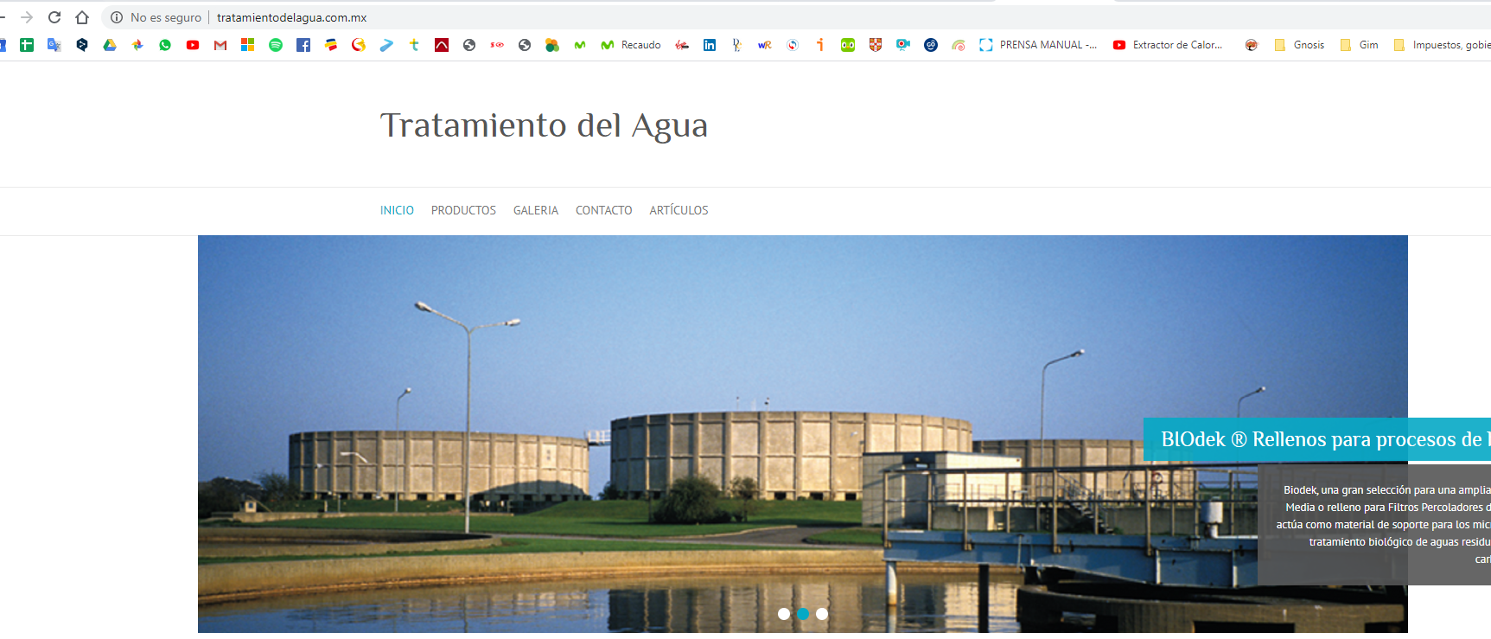

<http://www.tratamientodelagua.com.mx/teoria-de-sedimentacion/>

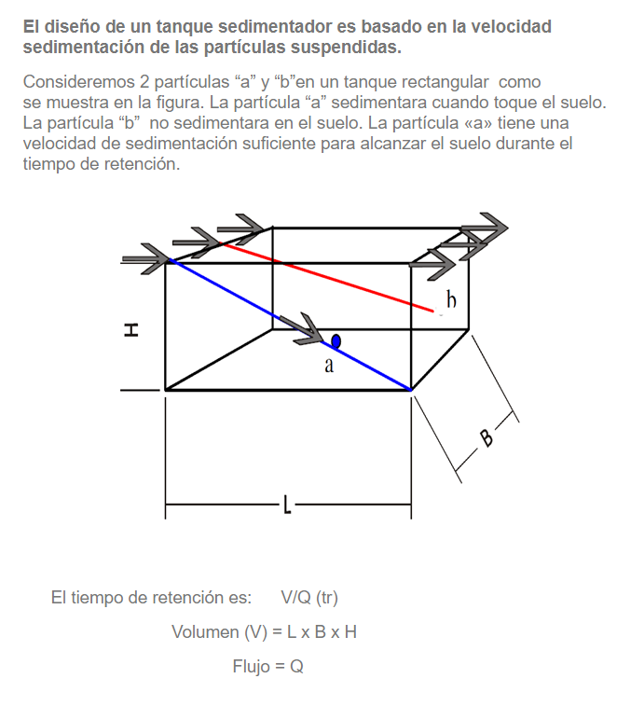

Artículo de TEORÍA DE LA SEDIMENTACIÓN, explican formulas con ejemplos

<http://www.tratamientodelagua.com.mx/sedimentadores-lamelares/>

TEORÍA DE LA SEDIMENTACIÓN 2

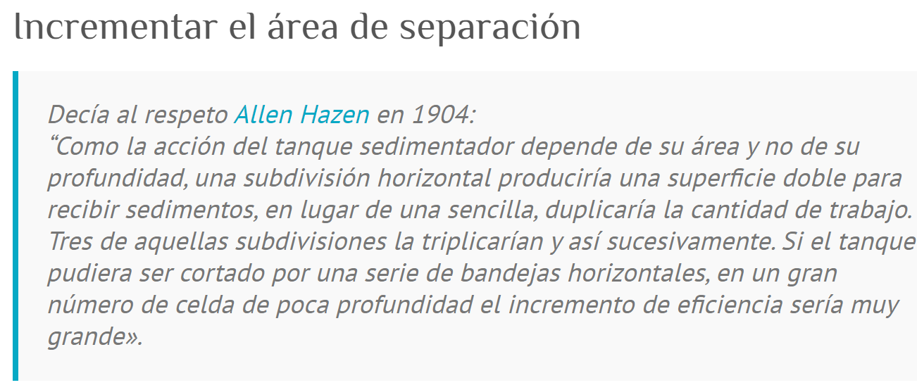

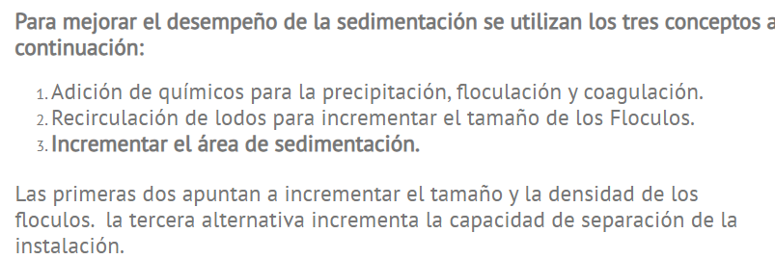

<http://www.tratamientodelagua.com.mx/sedimentadores-alta-tasa/>

SEDIMENTADORES ALTA TASA, DISEÑO Y EFICIENCIA

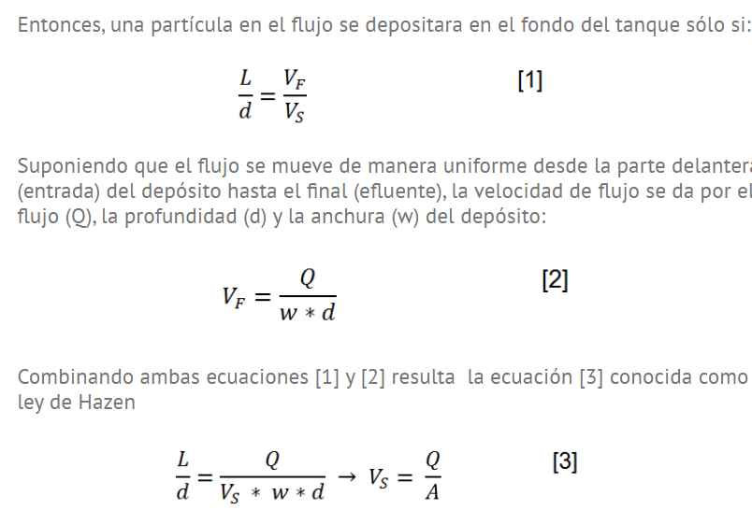

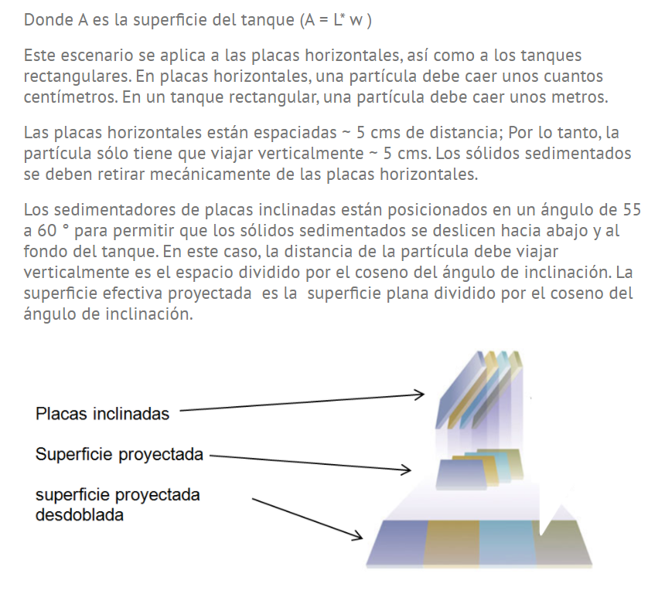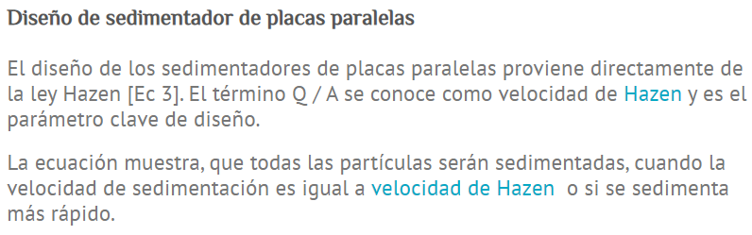

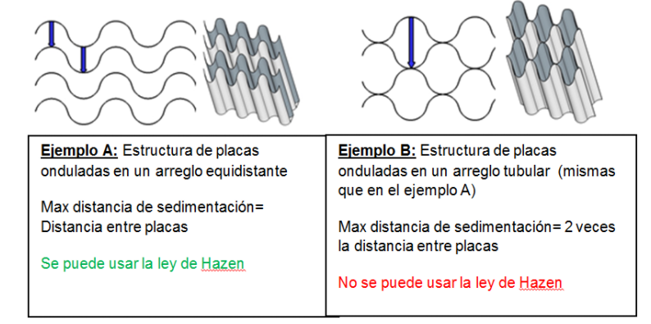

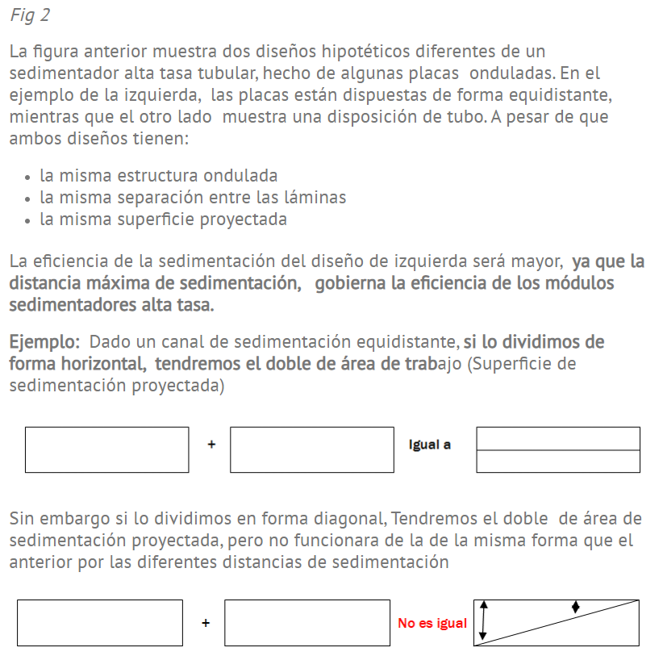

**CONCLUSIONES**

* La acción de un tanque sedimentador depende de su área no de su altura, por lo cual al introducir placas dentro de él se aumenta el área, esto mejora muchas veces la capacidad de sedimentación.
* En esta página se encuentra de forma clara y sencilla la teoría de sedimentación con las fórmulas básicas necesarias para los cálculos de un tanque.
* No se menciona en ninguna parte que se deba usar elementos floculadores para usar la tecnología de placas. Al contrario, se menciona como un principio básico. Por lo cual se concluye que se puede usar esta tecnología en nuestro caso.
* Queda pendiente por ver cual tipo de placas es mejor, pues en este último artículo especificaban que las se debe tener la menor distancia de sedimentación posible. Esto nos lleva al punto de revisar de forma de panal.

♦♦♦♦♦♦♦♦♦♦♦♦♦♦♦♦♦♦♦♦♦♦♦♦♦♦♦♦♦♦♦♦



<https://www.tecnoconverting.es/productos/?gclid=CjwKCAjw4MP5BRBtEiwASfwAL5pk-hDYcednRCELgOKHaMzsTurZRpnHIhD-weRxE6bD7Q4H7kZObhoCyFoQAvD_BwE>

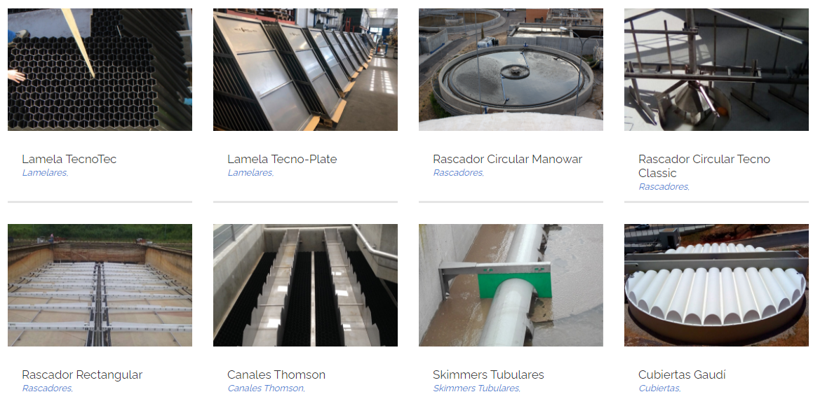

1°

2°

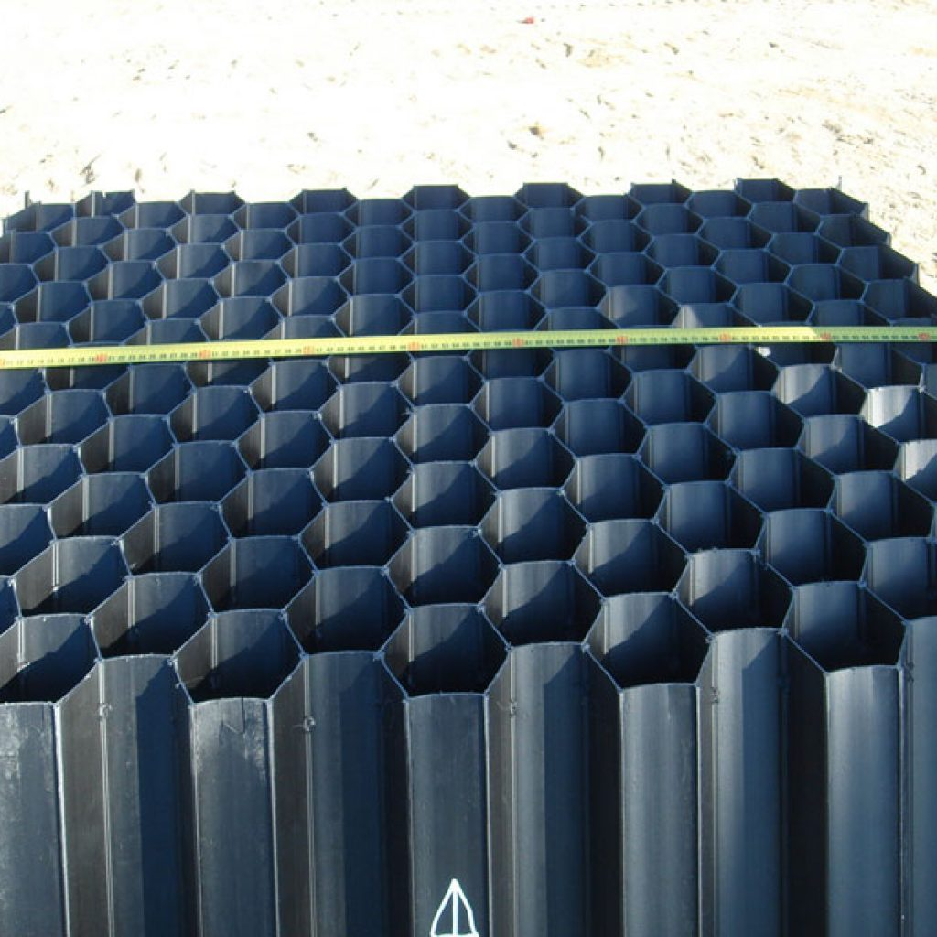**1° Lamelas TecnoTec**

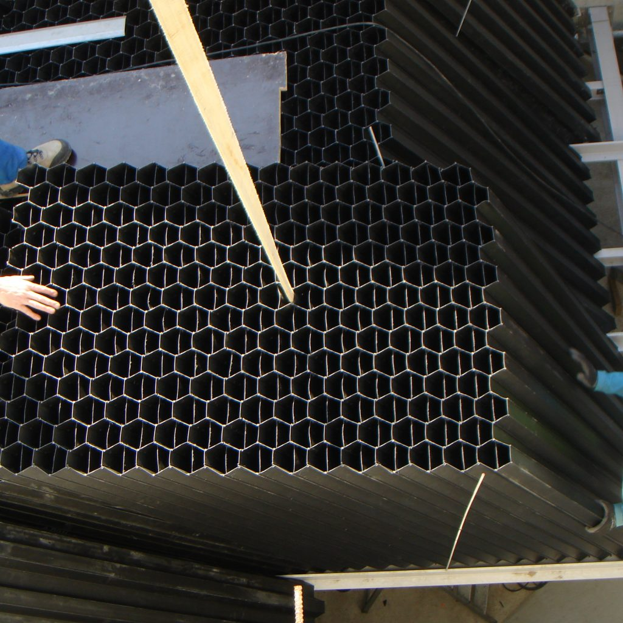

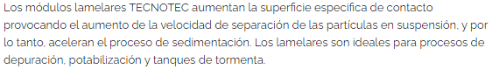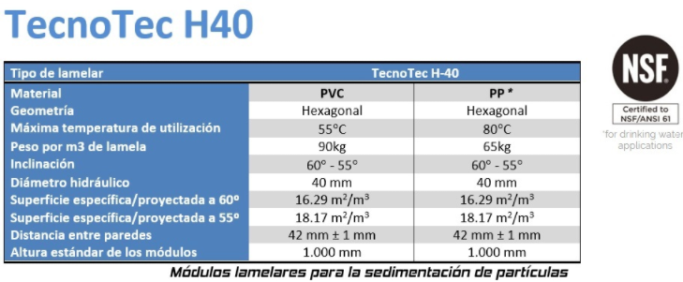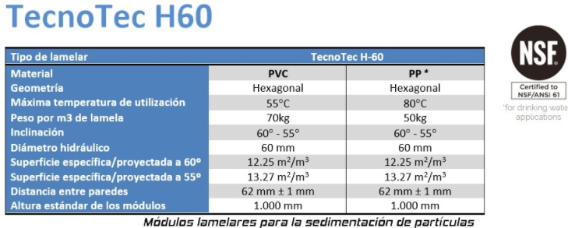 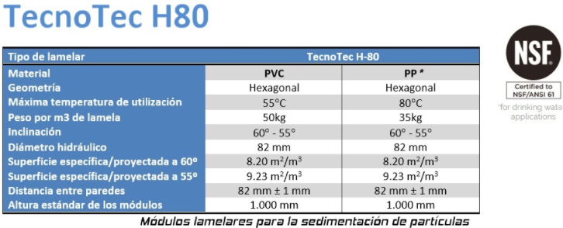

De lo anterior podemos ver los siguientes puntos importantes:

* Siempre (en el proeycto de grado, en la pagina anterior y en esta que es comercial) se mencionan las inclinaciones de 60° y 55° por lo cual se evidencia que son las inclinaciones comprobadas.
* Se ve que tiene un diametro hidraulico (lo podemos tomar como separacion entre las placas) de 4 y 6 cm, en el proyecto de grado se menciona una separacion de 6 cm para el tanque de aguas residuales, y se especifica en las conclusiones que puede ser de 2 centimetros, es de notar que se esta hablando de aguas residuales que estan altamante cargadas de desechos y que los podrian contener de mayor tamaño, por lo cual considero que para nuestra aplicación se puede usar una separacion menor aumentando así el area de sedimentacion.
* Se puede observar que esta tecnologia de panel es resistentes, estable y se podria retirar facilmente para limpieza

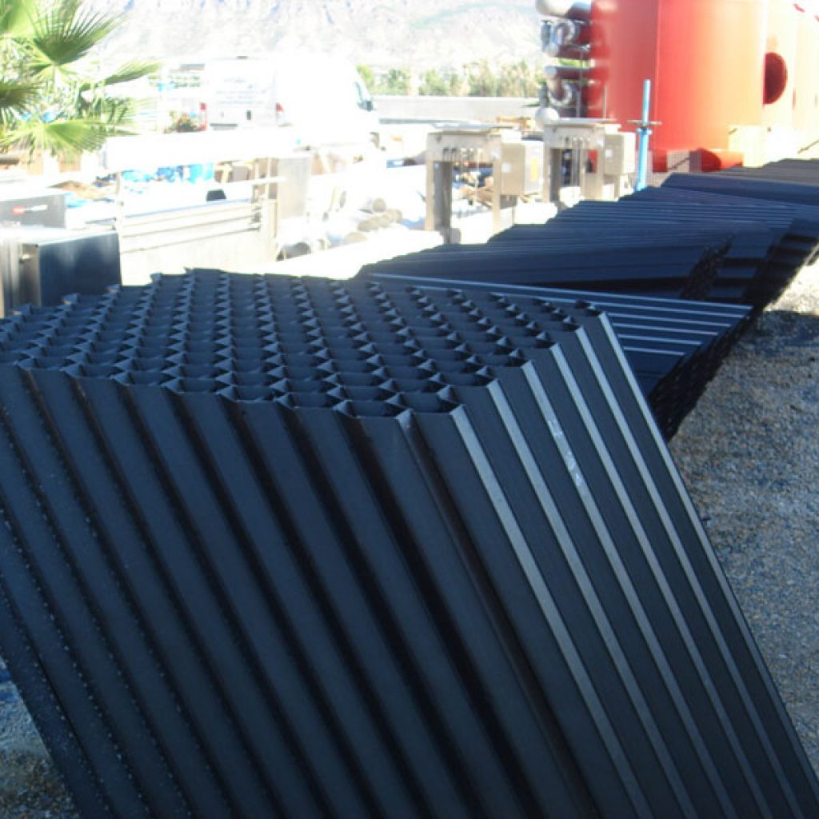

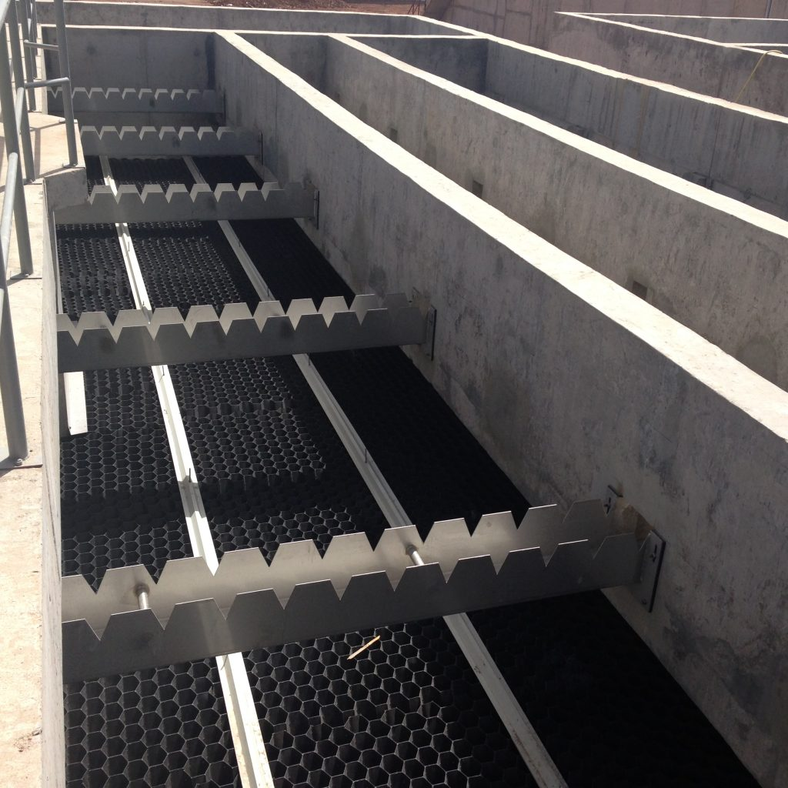

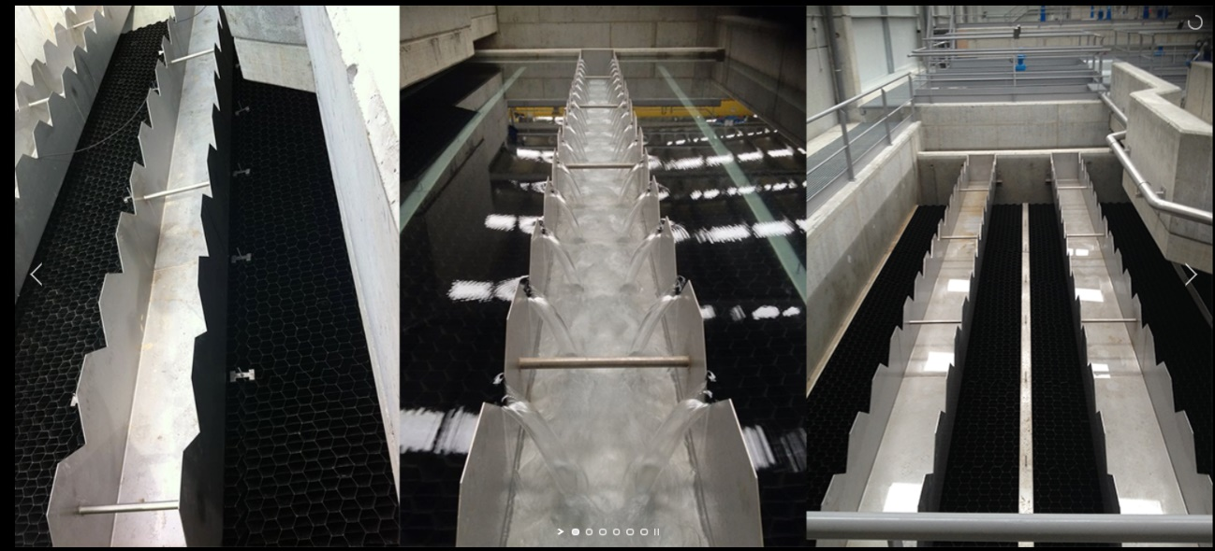

* Este sistema de canal de recolección de agua también me parce interesante, para aplicar en nuestro sistema.

**2° Lamela Plana Tecno-Plate**

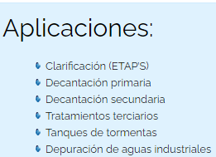

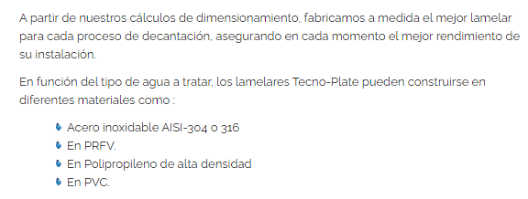

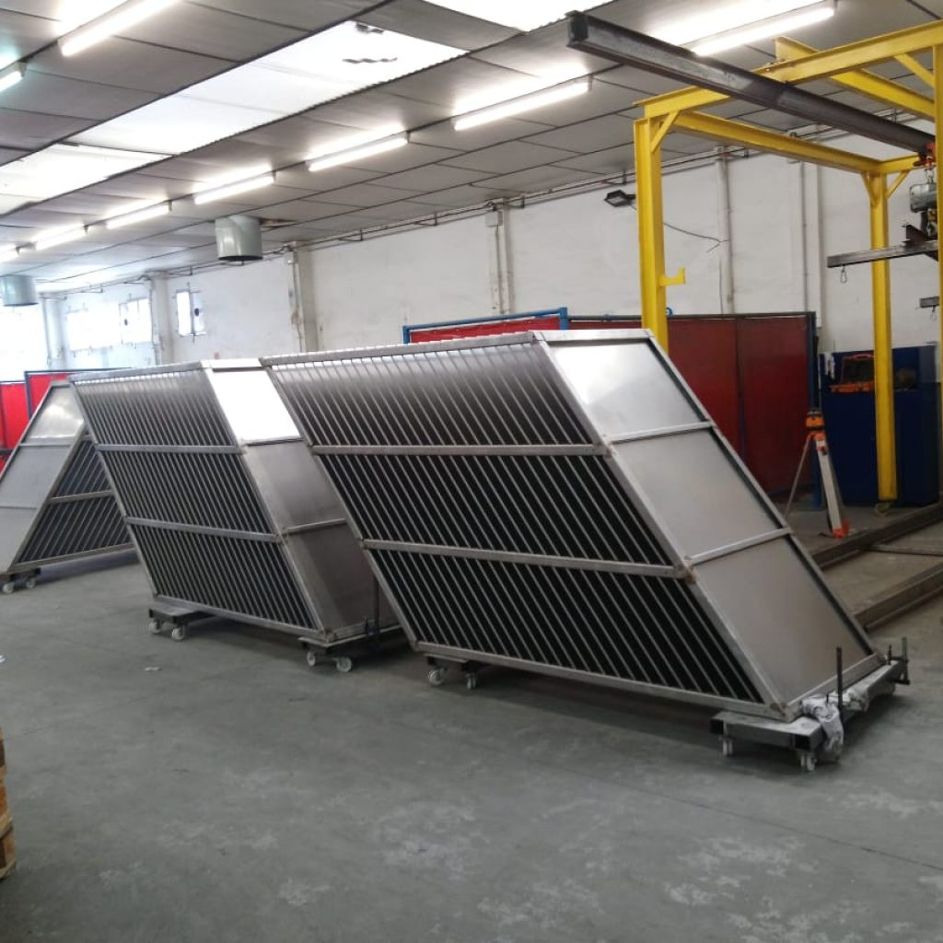

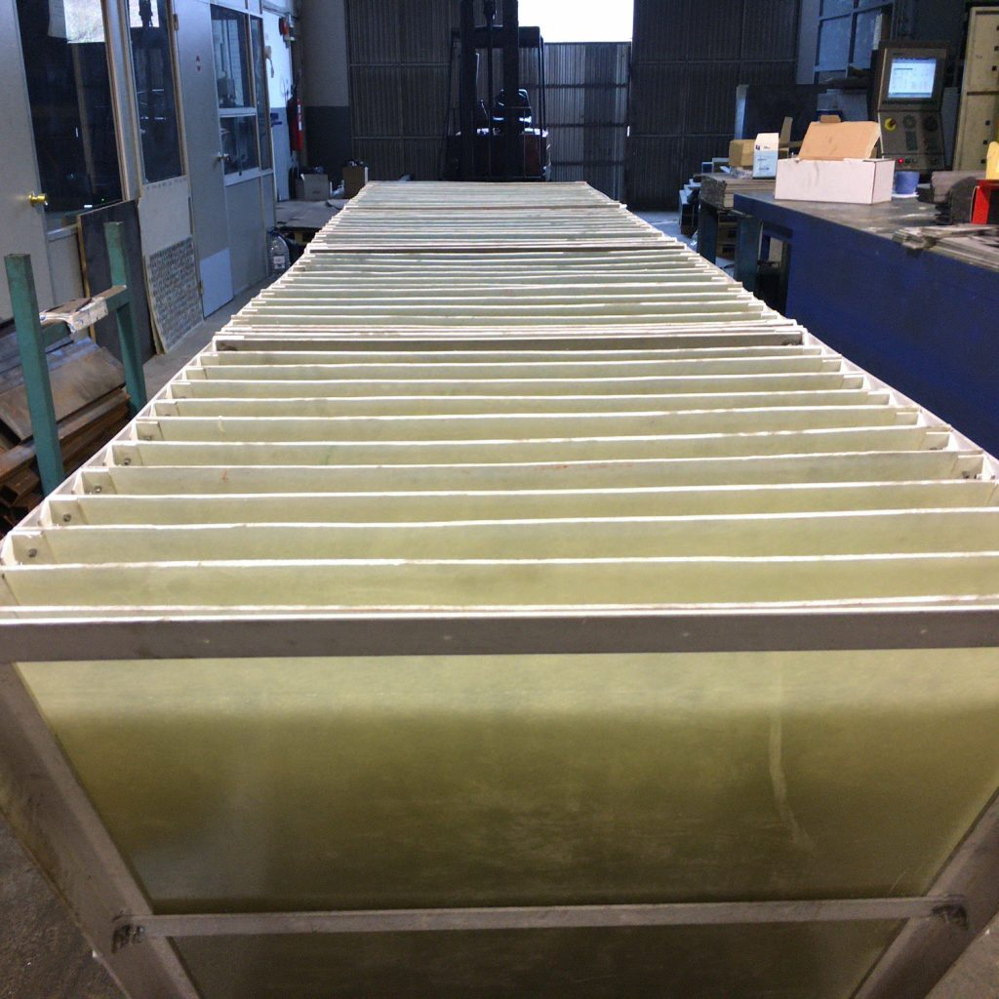

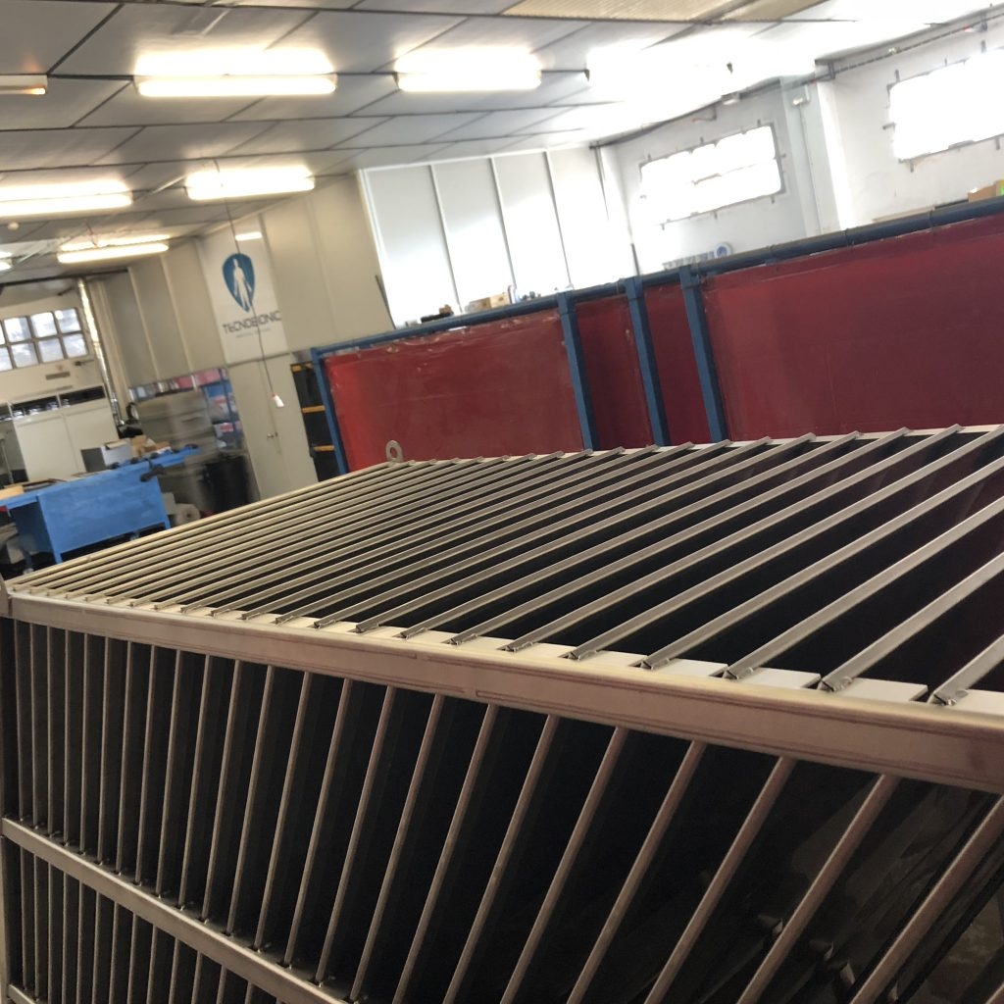

**CONCLUSIONES**

* El sistema de panales lo ofrecen como el más efectivo y nuevo, sin embargo, habría que mirar los calculo para determinar si vale la pena, el sistema de placas es mucho más sencillo de fabricar, es más sencillo de limpiar y se pueden se pueden unir más las placas mejorando el área, también considero que en un canal como el del “Panal” se puede presentar más turbulencia que en las láminas planas ,eso disminuiría la eficiencia del proceso especialmente con nuestro sedimentos que son tan livianos.

♦♦♦♦♦♦♦♦♦♦♦♦♦♦♦♦♦♦♦♦♦♦♦♦♦♦♦♦♦♦♦♦

**MANUAL DEL INGENIERO QUÍMICO PERRY**



**Página 1771 pdf**

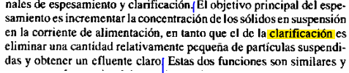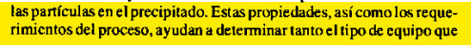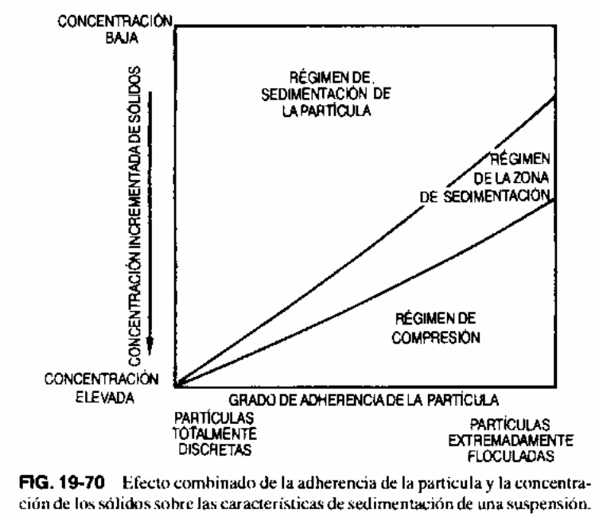

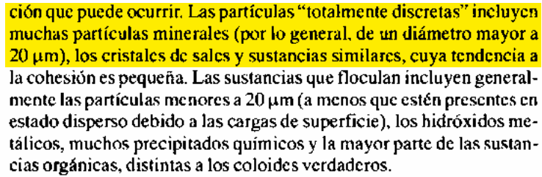

* Es probable que nuestro material (arena+ Mv) sea totalmente discreto.



inf 4 etapa 2 pg 5, inf 3 etapa 3 pag 18

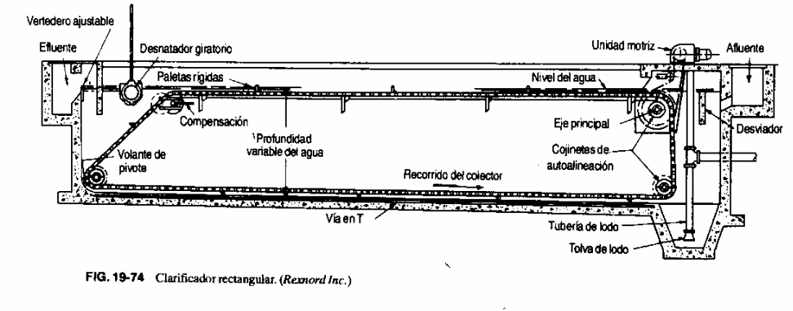

*pag1777*

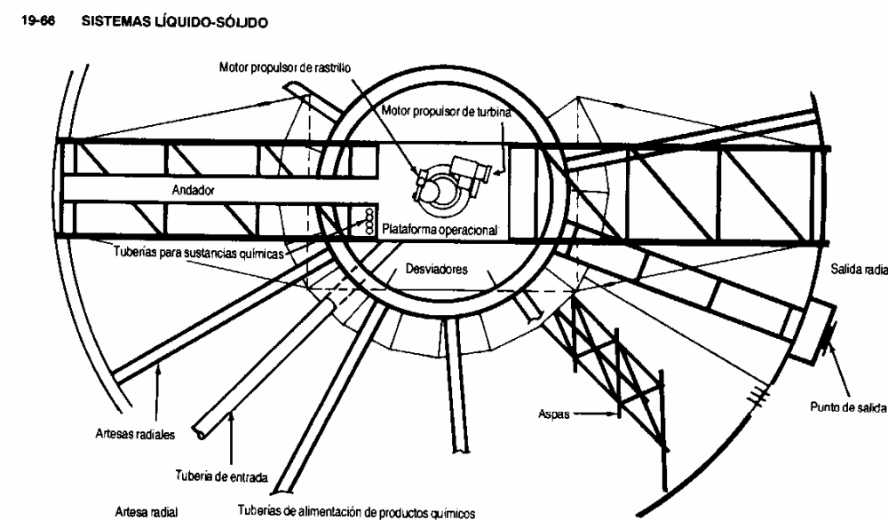

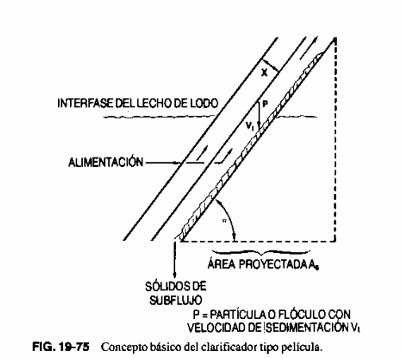

**CONCLUSIONES**

* En el libro de Perry se enfocan en sistema muy grandes y todos tiene desnatadoras mecánicas.
* Importante tener en cuenta que las partículas con las que estamos trabajando pertenecen a las partículas discretas.
* Una parte a tener en cuenta aquí, es donde mencionan que se debe tener en cuenta la zona de lodos (que sea suficiente) ya que estos lodos sirven de soporte mecánico a las partículas que se están sedimentando y evitan que llegan al “piso” por lo tanto se debe prever que tenga una llave de drenaje de lodos y que esté ubicada en la parte inferior para evitar salida de solvente.

♦♦♦♦♦♦♦♦♦♦♦♦♦♦♦♦♦♦♦♦♦♦♦♦♦♦♦♦♦♦♦♦

**Documento Fichas tecnicas Decantación lamelar**

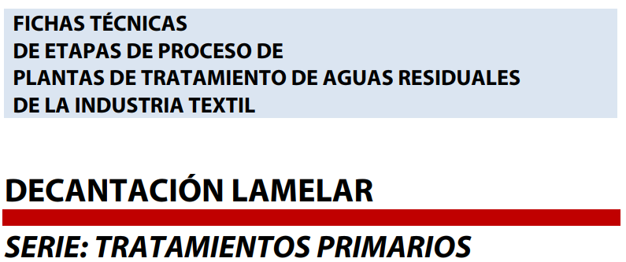

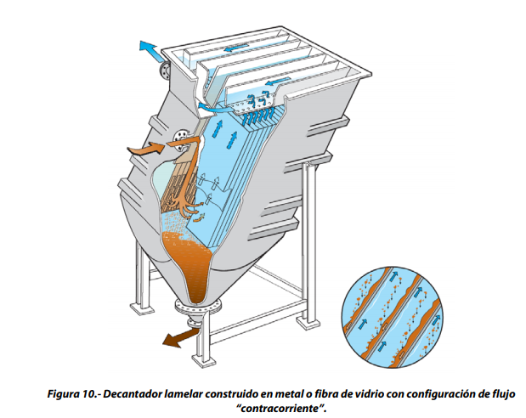

*Pag 8*

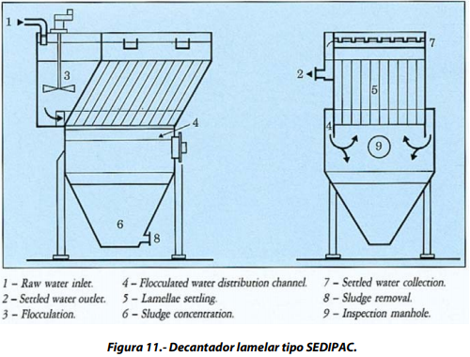

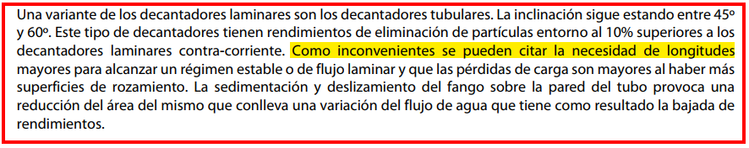

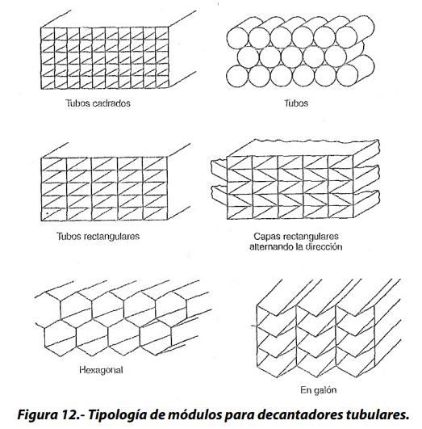

*Pag 9*

**CONCLUSIONES**

* Buen documento tiene buena explicación de como se ponen los módulos. Varias fotos y diagramas.
* En este documento vemos cual es la desventaja de los decantadores tubulares contra los laminares y es que la se requieren longitudes mayores para alcanzar el flujo laminar y rozamiento y la disminución de área en el tubo disminuye el rendimiento.

**VIDEOS IMÁGENES**

<https://www.youtube.com/watch?v=UT16ztHSHbI>

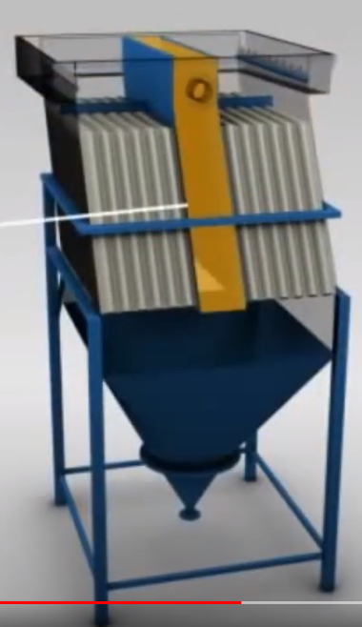

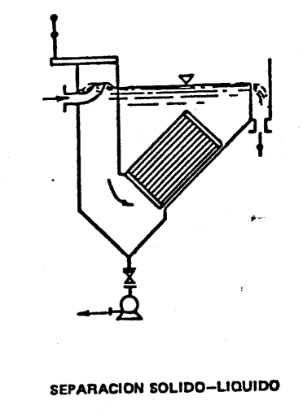

**Diseño de sedimentador de placas inclinadas (Ejercicio resuelto) - Potabilización de agua** <https://www.youtube.com/watch?v=nNuQQqkdY6Q>

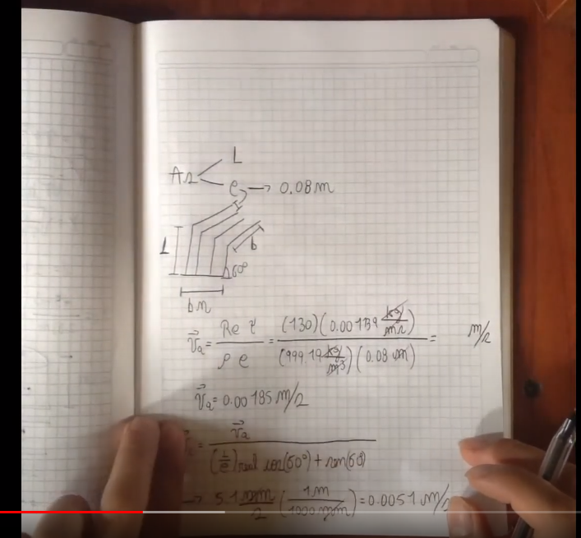

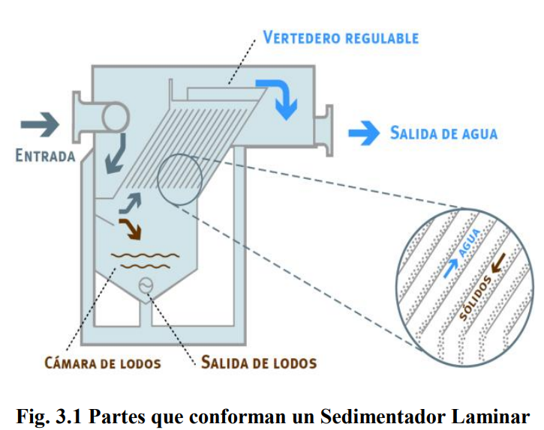

<https://es.slideshare.net/gjra1982/sedimentacin-11825352>

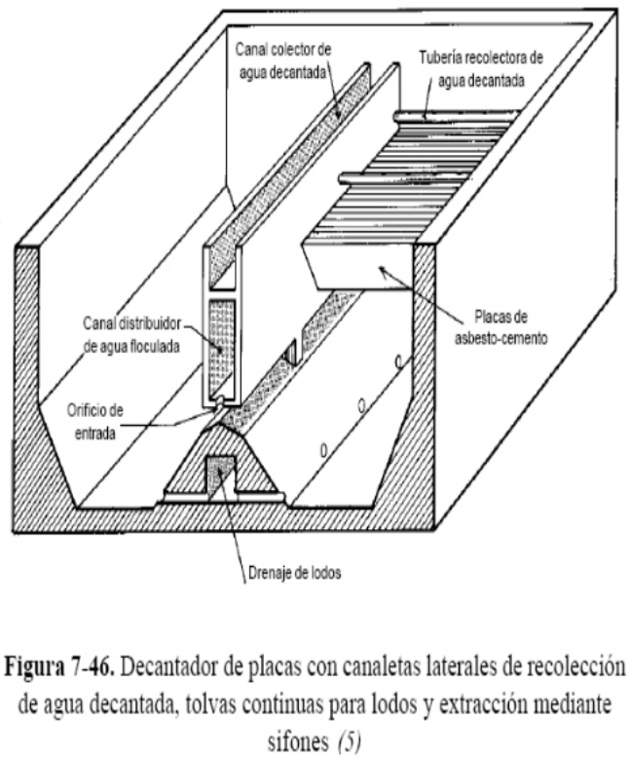

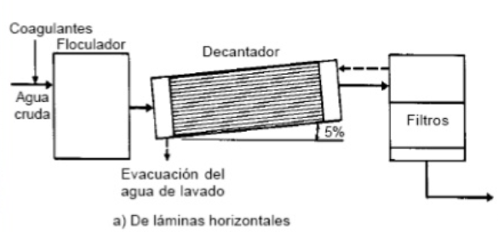

**Porqué inclinados y no horizontales** <https://www.youtube.com/watch?v=yQPtU_IY5nQ>

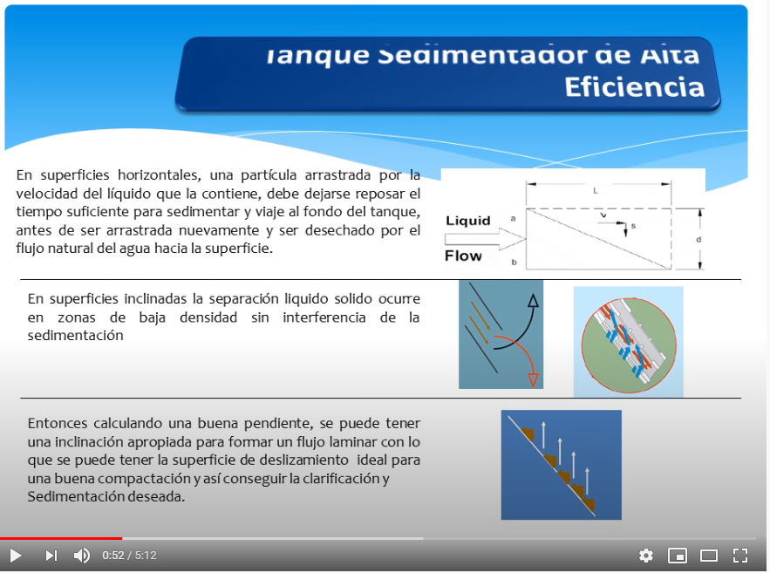

<https://docplayer.es/13194892-Sedeminetadores-de-alta-tasa-aplicados-al-tratamiento-de-agua-potable.html>

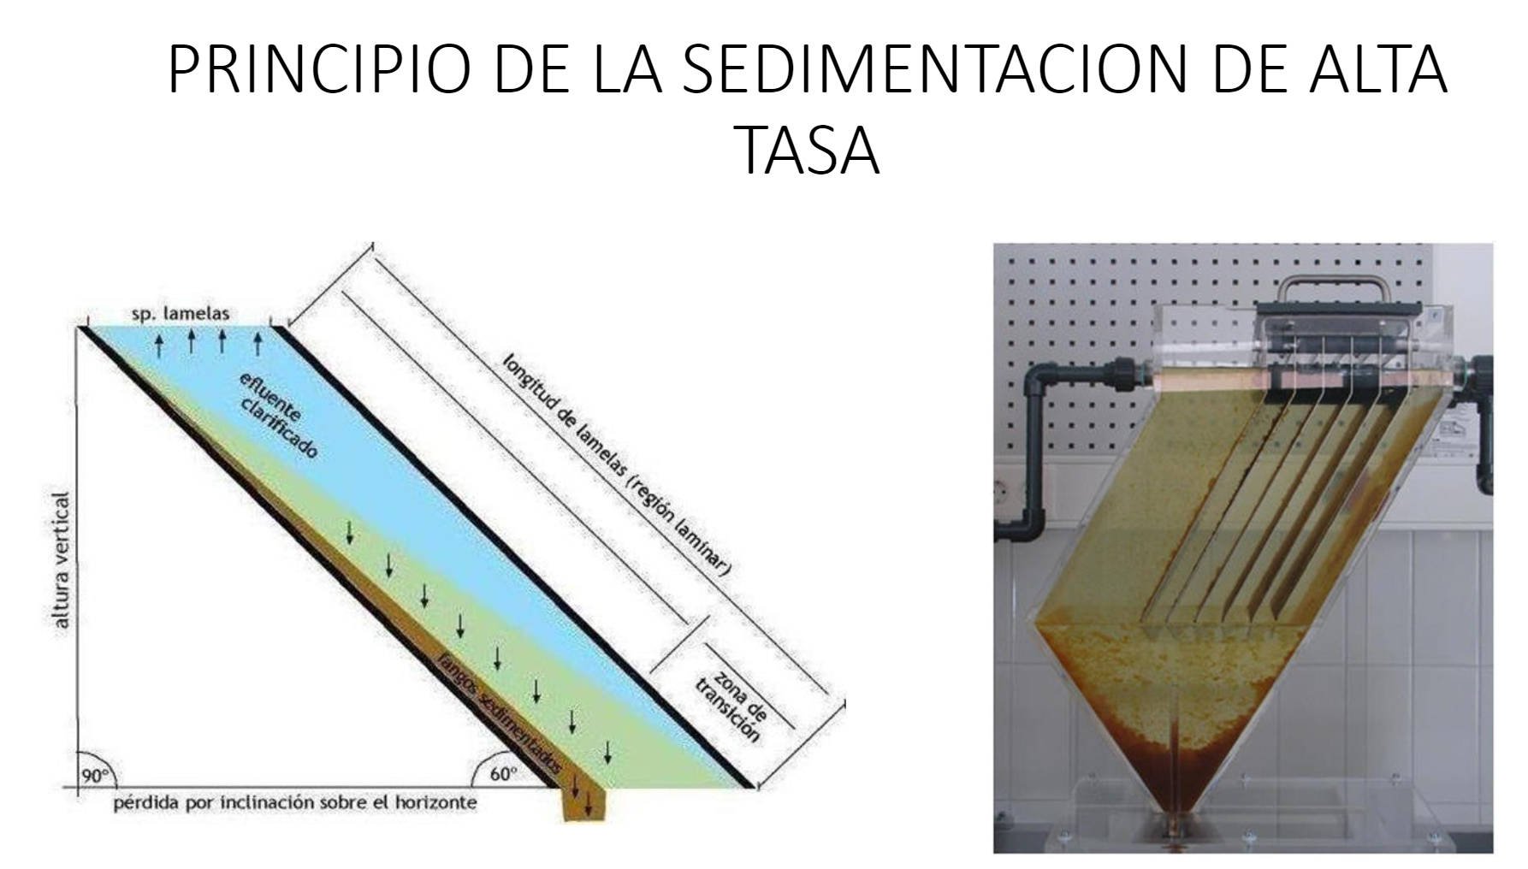

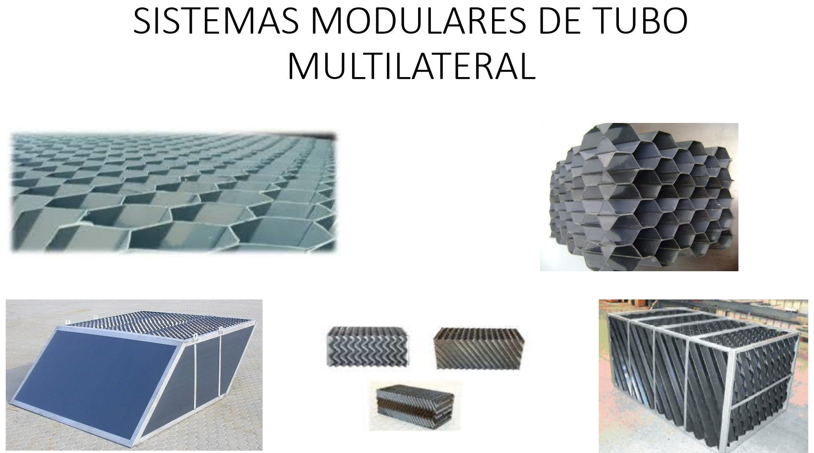

♦♦♦♦♦♦♦♦♦♦♦♦♦♦♦♦♦♦♦♦♦♦♦♦♦♦♦♦♦♦♦♦

**CONOS SEDIMENTADORES**

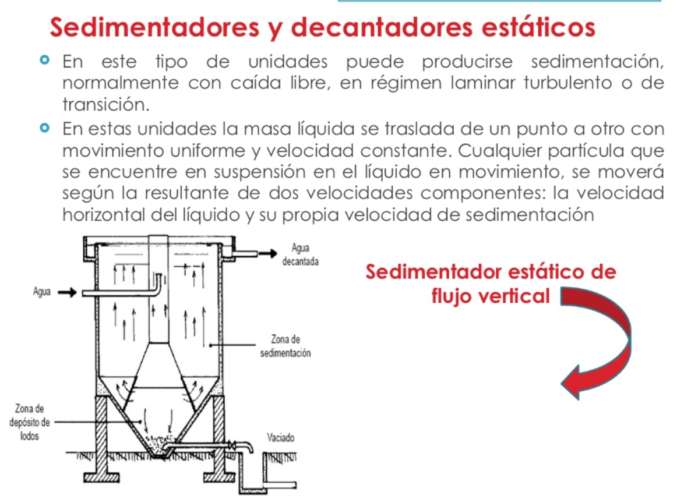

<https://es.slideshare.net/gjra1982/sedimentacin-11825352>

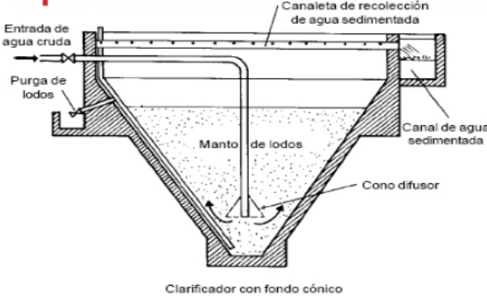

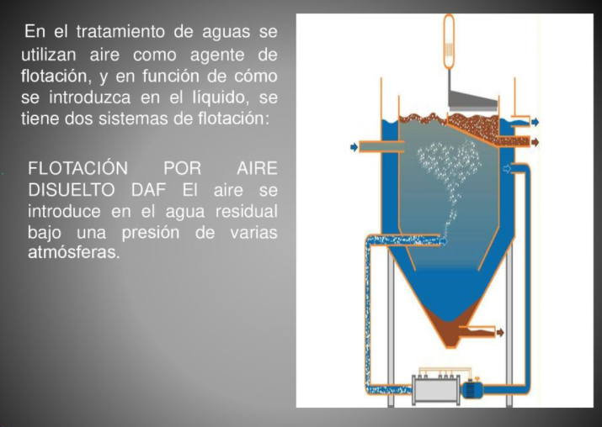

<https://slideplayer.es/slide/13887036/>

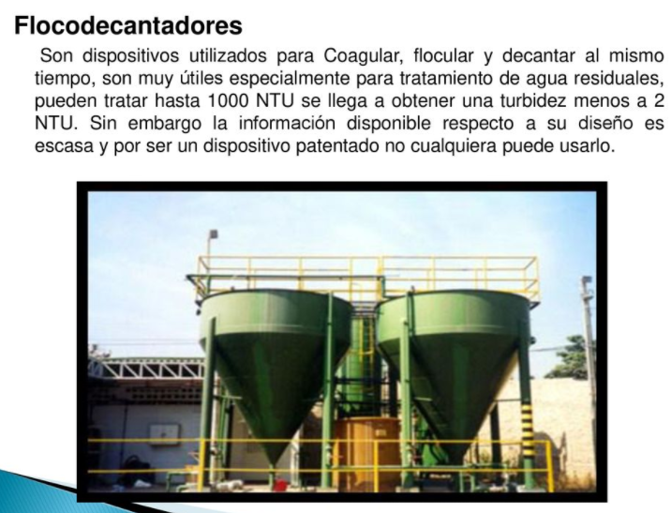

**Principio de funcionamiento del cono de sedimentación**

<https://www.youtube.com/watch?v=yQPtU_IY5nQ>

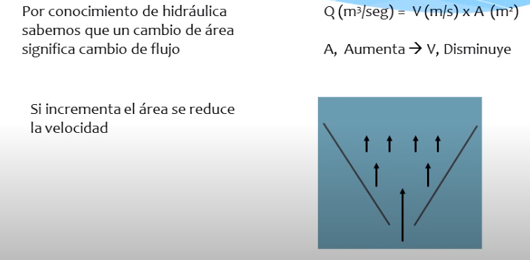

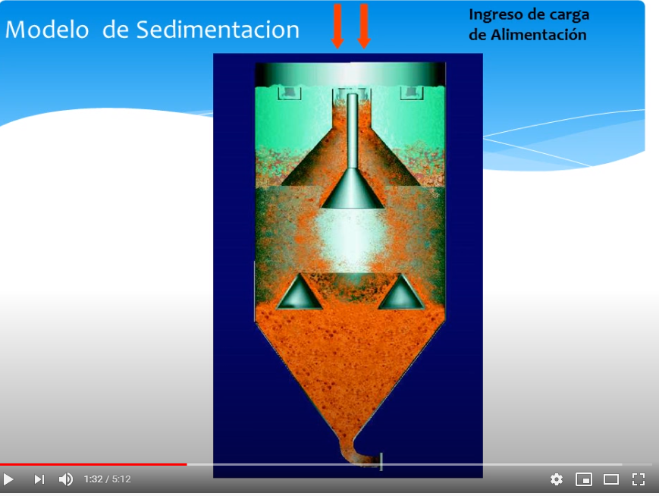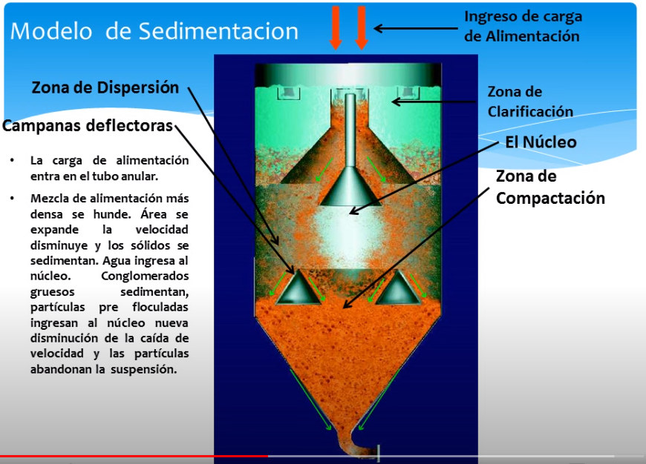

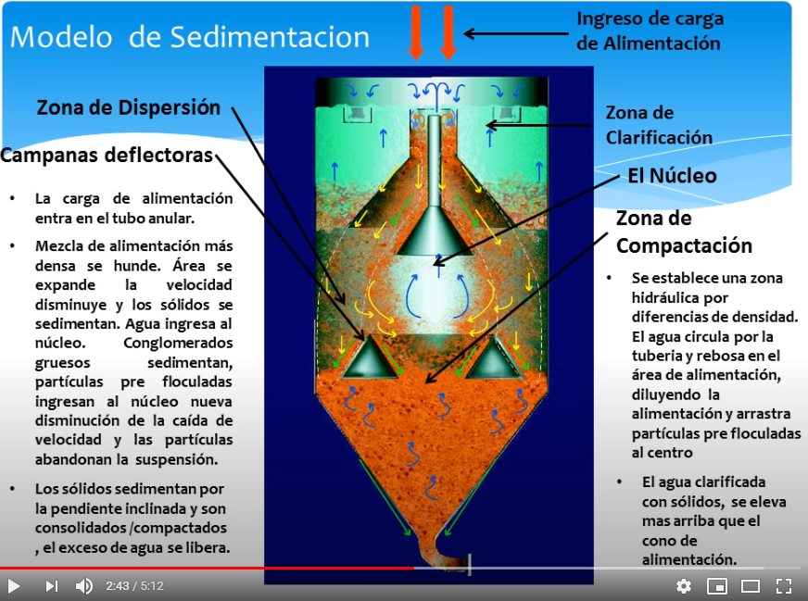

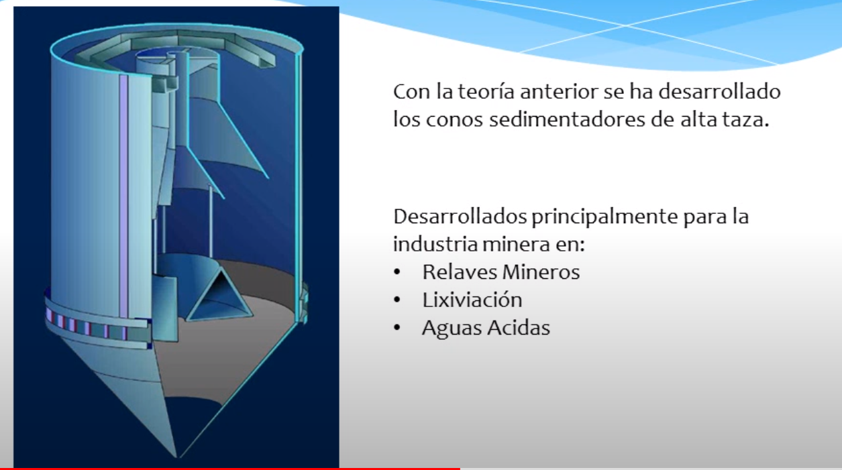

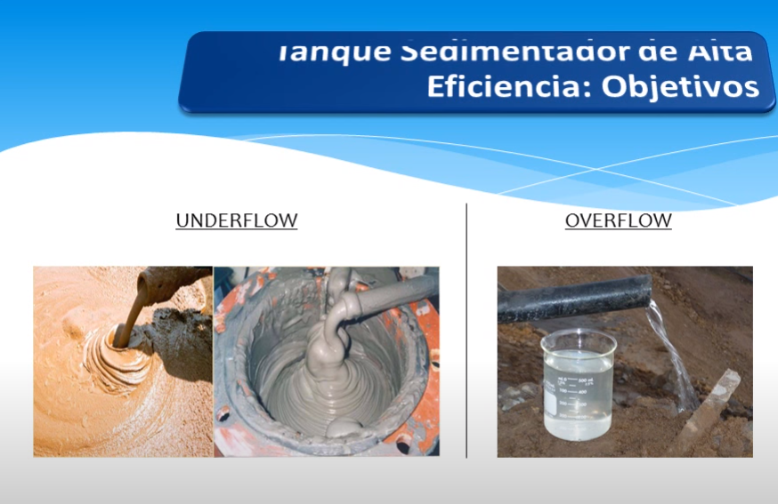

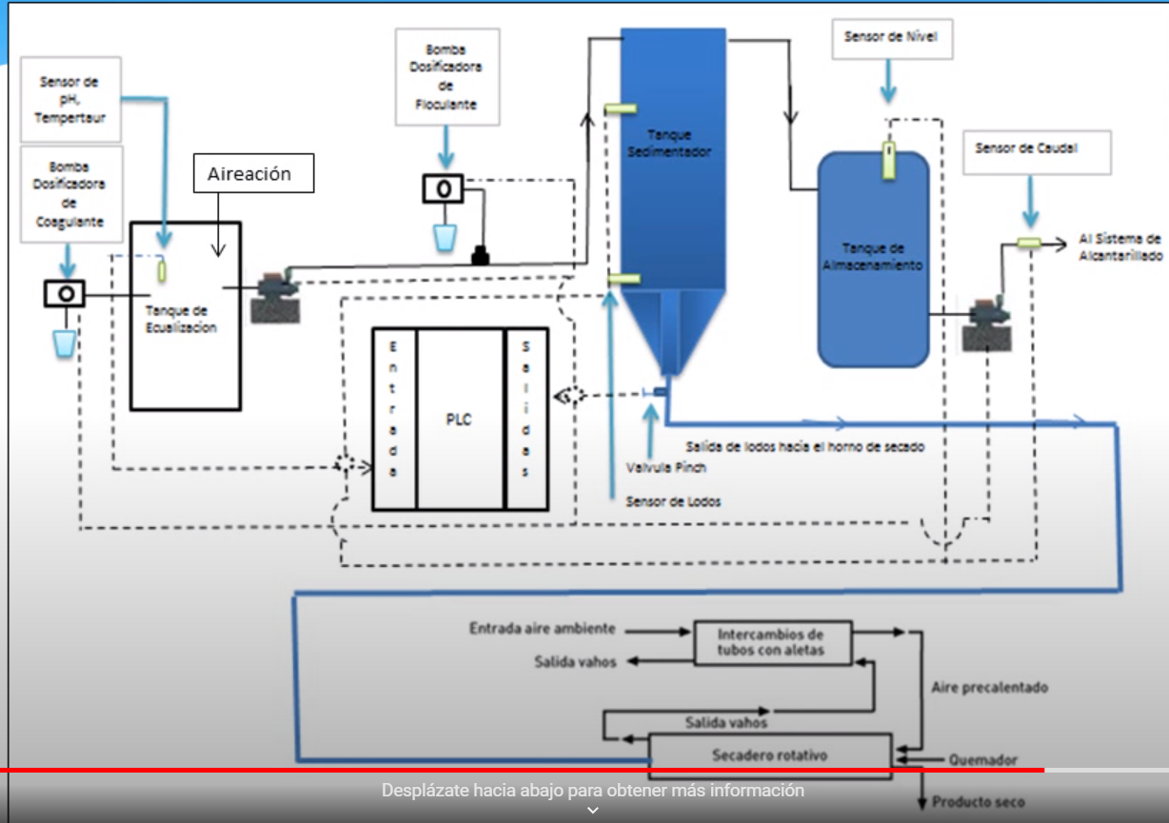

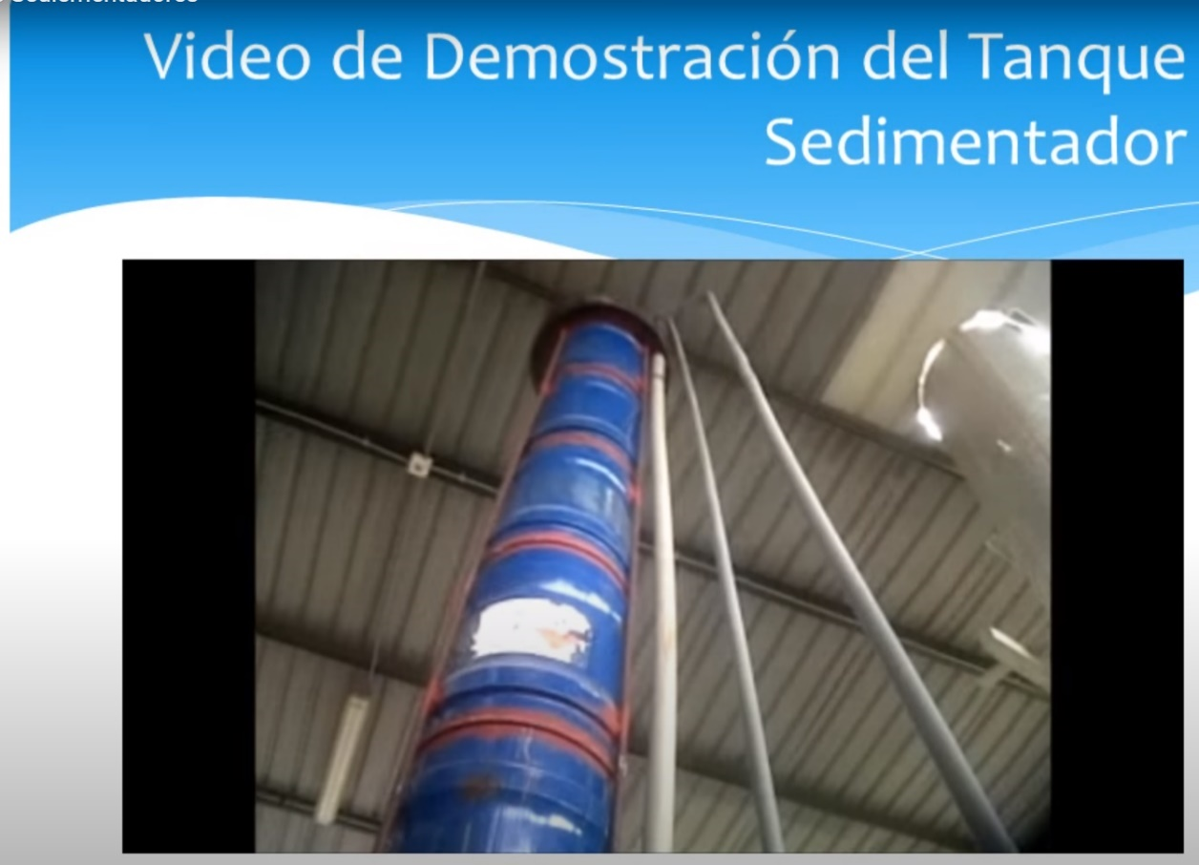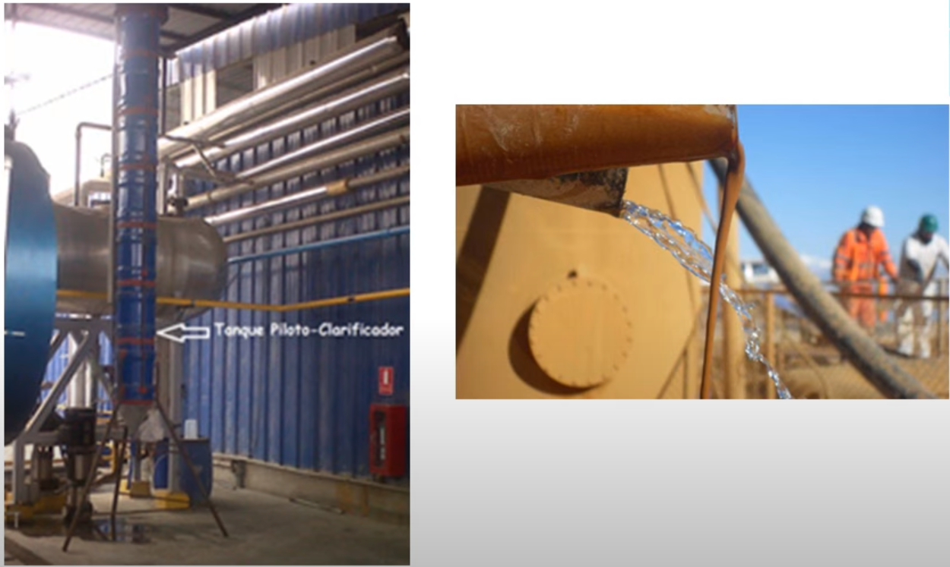

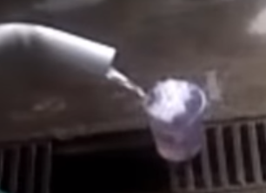

**Parece estar pensado para aplicaciones más pequeñas como la nuestra, buena opción.**

<https://www.monografias.com/trabajos-pdf5/reduccion-as-efluentes-mineros/reduccion-as-efluentes-mineros.shtml>

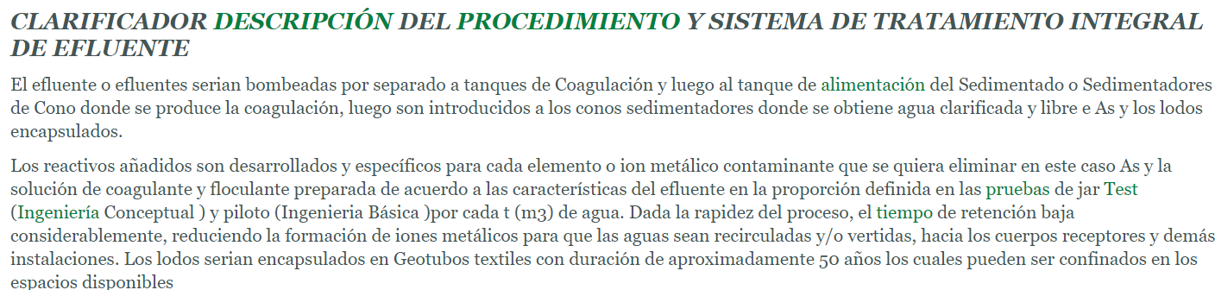

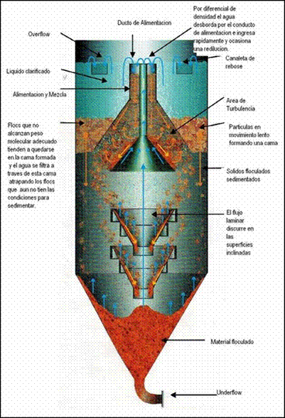

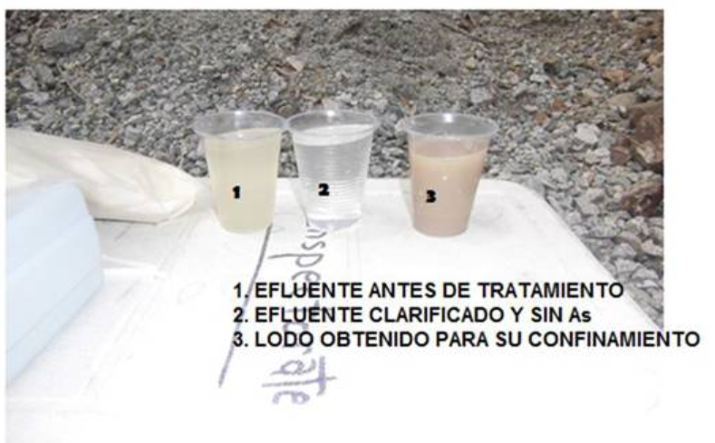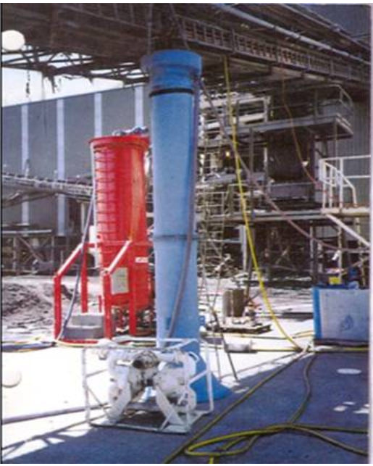Conclusiones:

- Se aprecia en ambas fuentes que el piloto es bastante largo y de poco diámetro.

- Se ve que está enfocado en aplicaciones de minería que pueden ser similares a la nuestra

<https://ecodena.com/sedimentadores-lamelares-cilindricos/>

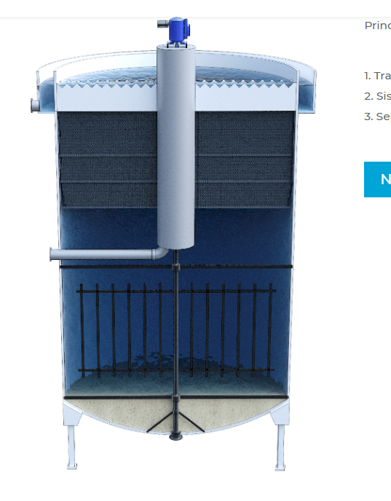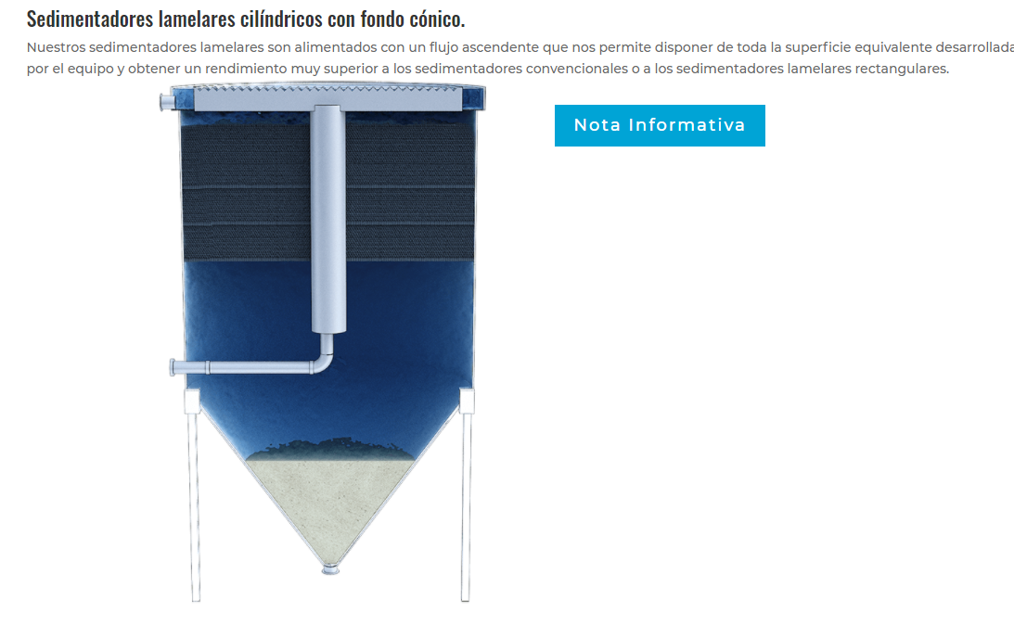

Importante

Buena info 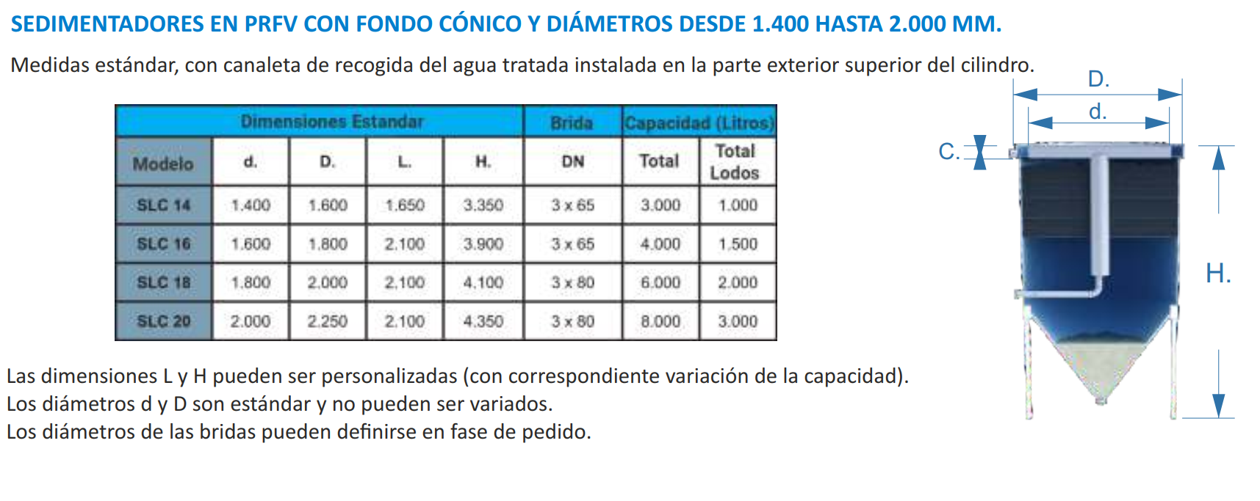

<https://www.youtube.com/watch?v=0yoKbBmmw7A>

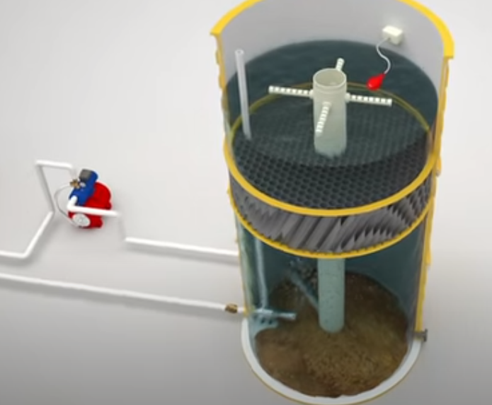

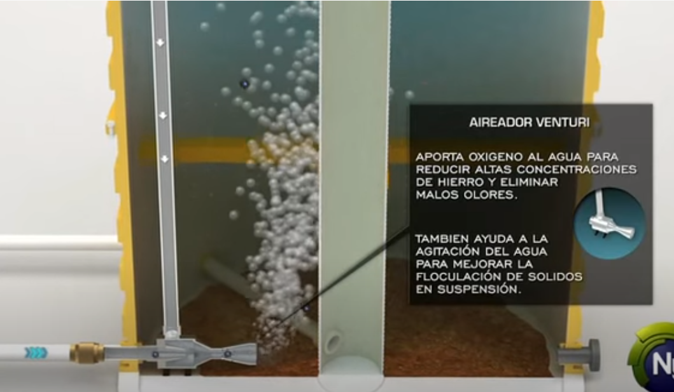

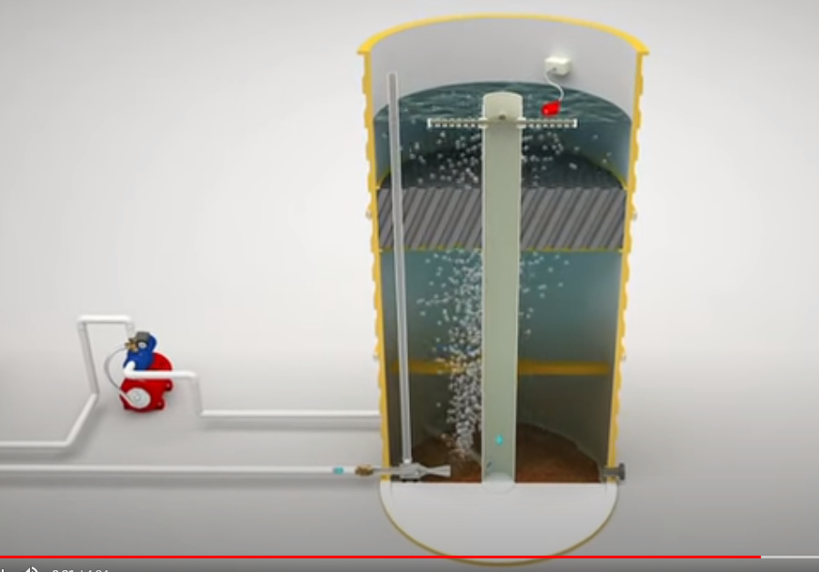

<http://tssinternacional.com/tratamiento-primario/>

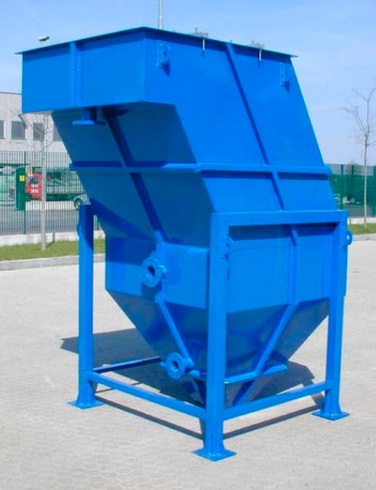

<http://www.wyosun.com/clarifier/gravity-settler/lamella-plate-vertical-clarifier.html>

♦♦♦♦♦♦♦♦♦♦♦♦♦♦♦♦♦♦♦♦♦♦♦♦♦♦♦♦♦♦♦♦

♦♦♦♦♦♦♦♦♦♦♦♦♦♦♦♦♦♦♦♦♦♦♦♦♦♦♦♦♦♦♦♦

**PROPUESTA DE DISEÑO Y DIMENSIONAMIENTO BÁSICO**

**Partimos de la idea de que nuestro equipo va a ser de aproximadamente 3m^3 de capacidad o menos**

En esta imagen podemos ver cuál es el tamaño del **sedimentador cilíndrico** de 3 m^3, tomado del del documento “Ecodena lamelares cónicos” <https://ecodena.com/sedimentadores-lamelares-cilindricos/>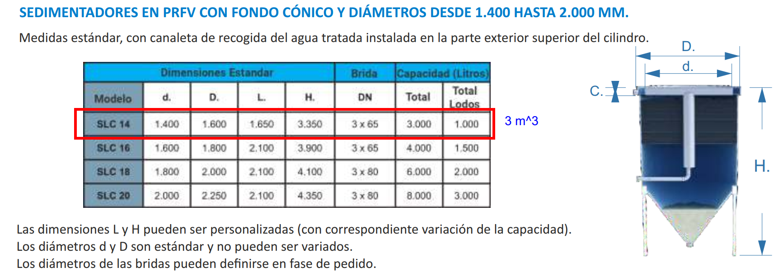

Sedimentador rectangular de 3 m^3 ,Tomado de <http://www.wyosun.com/clarifier/gravity-settler/lamella-plate-vertical-clarifier.html>

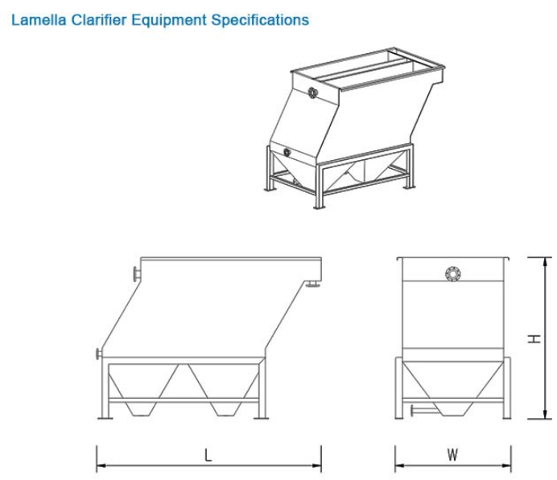

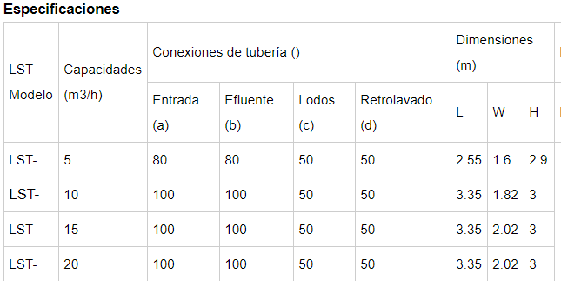

Menor que esta medida

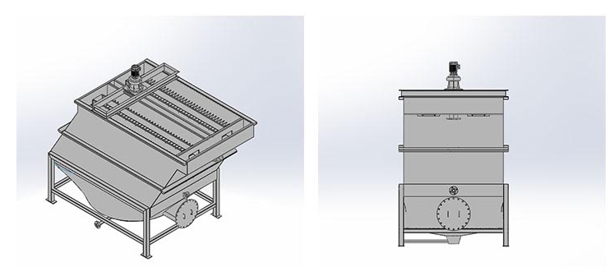

Dimensiones

|  |  |  |  |  |  |
| --- | --- | --- | --- | --- | --- |
| Ítem | Relación | Masa | Densidad | Volumen  Por relación vol. | Observación |
| Material vegetal | cte. | 20 kg | *ρMV* = 100 kg/m3 | 0.1012 m^3 | Por calculo  0.02 m^3 |
| Agente dispersante de arena de rio | 1 a 8 | 160 kg | *ρAD* = 1500 kg/m3 | 0.08862 m^3 | Por calculo  0.1066 m^3 |
| MV+ Arena | - | 180 kg | - | 0.18982 m^3 | Por calculo  0.1266 m^3 |
| Solvente | 10 a 1 MV | 180 kg |  | 200 litros = 0.2 m ^3 |  |
| Total, por sedimentar |  | **360 kg** |  | **0.38 m^3 ==**  **0.4 m^3** |  |

-------------------

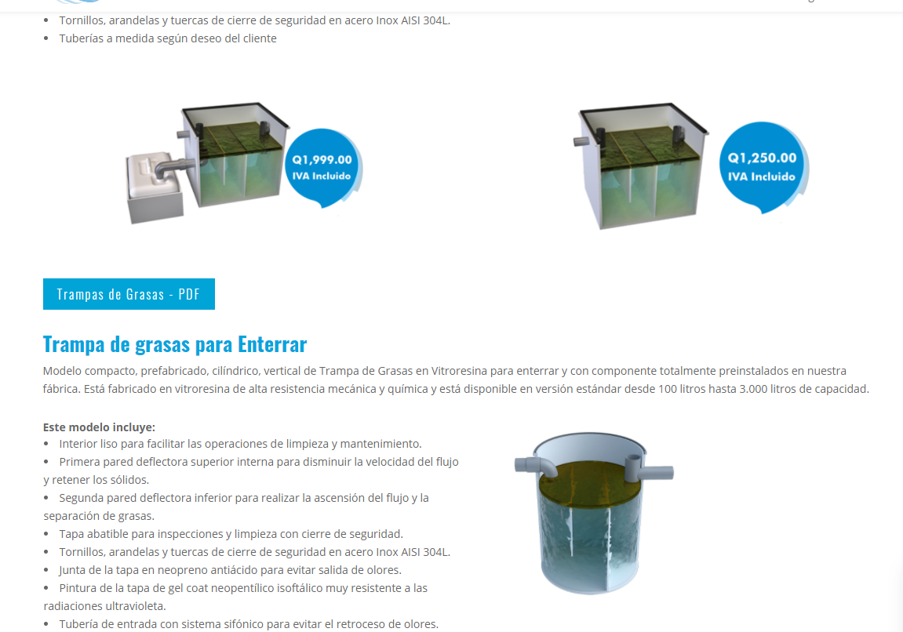<https://ecodena.com.gt/separadores-de-hidrocarburos/trampa-de-grasas/>

